***RATSoft***

Sistema de Gestión Contable e Impositiva

*Alumnos:*

* + - * Abraham, Uriel Matías
      * Ardions, Leandro
      * Iglesias Penna, Mathias
      * López Cesan, Nicolás
      * Palacios, Santiago

*Profesores:*

* Soto, Leonardo
* Benítez, María Elena

*Materia:*  
Práctica Profesionalizante V: Integración de Sistema

*Carrera:*

Técnico Superior en Análisis de Sistemas

ESBA BARRIO NORTE

6to Cuatrimestre  
  
 2017

**Índice**

**Organización General6**

Proposición de Alternativas: Objetivos generales7

Estudio Yansenson y Asociados8

Santo Pecado9

Campus Virtual10

Informe del Proyecto a seleccionar. Justificación11

**Proyecto Elegido12**

Informe escrito: Contenido:13

Giro de Actividades: principal y secundario13

Antecedentes informáticos a considerar sobre la Empresa elegida14

Técnicas y Herramientas de relevamiento general a emplear15

Propuesta de Servicios: presentación escrita del equipo de trabajo y servicios que brinda a los usuarios16

**Estudio Preliminar17**

Informe general acerca de la Empresa seleccionada. Objetivos, ventajas y desventajas globales acerca del funcionamiento del Sistema18

Pre-diagnóstico. Aspectos de control general. Soluciones generales.19

**Planeamiento del Proyecto20**

Distribución de tareas entre los componentes del Equipo de Trabajo21

Gráficos de actividades: Gantt y/o Camino Crítico22

**Relevamiento Detallado23**

Informe detallado sobre estructura de la Empresa:24

Técnicas y Herramientas para acceder a la información24

Entrevista Nº125

Entrevista Nº228

Otras técnicas y herramientas para acceder a la información30

Datos de la Empresa: Objetivos y Procesos generales. Personal relevado31

Plano de ubicación32

Diagrama de instalaciones33

Organigrama real de la Empresa34

Definición de funciones. Evaluación del grado de necesidad de modificaciones para la elaboración de una futura propuesta que otorgue una estructura formal más eficiente35

Principales formularios utilizados: Necesidad de mejoras y/o creación de otros37

Factura “A” – Comprobante Electrónico37

Factura “A” – Comprobante Manual38

Nota de Crédito “A”39

Ticket por venta / Informe “Z” – Total de Ventas 40

Despacho 41

Resumen Bancario 42

Certificado de Retención / Percepción 43

Cursogramas:44

Gráficos de los principales circuitos administrativos actuales44

Cursograma de Facturación 44

Cursograma de Carga 45

Cursograma del Proceso de Impuestos46

Cursograma de Sueldos 47

Cursograma de Ganancias 48

Descripción Detallada de Procedimientos existentes en el Sistema actual50

Metodología Clásica: Informe escrito sobre la operatoria de cada uno50

Evaluación y Control. Principales modificaciones a realizar52

**Evaluación y Diagnóstico53**

Estudio integral de la información obtenida a través del Análisis elaborado. Conclusiones finales sobre los problemas específicos que se hayan detectado54

Plan de trabajo propuesto para el diseño del nuevo Sistema informático: determinación de requerimientos en forma detallada56

**Diseño Global58**

Plan de trabajo propuesto: pasos a seguir. Objetivo del sistema a diseñar5

Representación gráfica del Sistema y sus Subsistemas6

Flow General 48

Subsistema de Facturación48

Subsistema de ABM48

Subsistema de Ventas 48

Subsistema de Compras48

Subsistema de Informes o Reportes 48

Subsistema Impositivo 48

Descripción de entradas, salidas y archivos6

Definición de Entradas 48

Definición de Salidas 48

Definición de Archivos 48

Procesos globales que se generan6

Medios de procesamiento: Análisis del grado de necesidad de comunicación6

Determinación de los equipos necesarios para el funcionamiento del Sistema6

Presupuesto: Costos y beneficios aproximados del Proyecto. Recursos involucrados. Período de recuperación de la inversión6

Estudio de Factibilidad: Evaluación técnica, económica, operativa2

**Diseño Detallado1**

Organigrama propuesto2

Diseño de formularios propuestos2

Cursogramas propuestos2

Cursograma de Facturación6

Cursograma de Modificación de Datos6

Cursograma de Alta al Sistema6

Árbol de Pantallas. Especificación y descripción de cada una de ellas2

Descripción detallada de archivos o bases de datos, en hojas de especificaciones2

Descripción detallada de salidas impresas en hojas de especificaciones2

Descripción detallada de nuevos procesos intervinientes5

Metodología Clásica: Informe escrito3

Características del Lenguaje de Programación a utilizar y sus ventajas. Informe escrito. Codificación: avance en el desarrollo de Programas de Computación5

Diccionario de datos o Manuales de Procedimiento5

**Implementación4**

Planeamiento: Informe correspondiente acerca del método a emplear para la puesta en marcha del Sistema5

Posibilidades de comercialización del Sistema diseñado6

**Codificación4**

*ORGANIZACIÓN GENERAL*

**1 Organización General**

**1.1 Proposición de Alternativas**

**1.1.1. Estudio Yansenson y Asociados**

El Estudio Contable tiene como propósito brindar a sus clientes asesoramiento en materia impositiva, legal y contable, y todo su apoyo técnico, contando con una actualización constante que permite contribuir al logro del éxito de su firma, participando de esta forma en el planeamiento estratégico y en la toma de decisiones diarias de la misma.  
Las principales tareas que podemos destacar van desde la confección mensual de la facturación, carga de todo tipo de comprobantes en los Sistemas correspondientes, llevar en tiempo y forma los libros contables, liquidar los impuestos correspondientes hasta la liquidación anual, de acuerdo a si es persona física o jurídica, de la declaración jurada de Ganancias y Bienes Personales (físicas) o Ganancias Personas Jurídicas, Ganancia Mínima Presunta y Bienes Personales Acciones o Participaciones Societarias (jurídicas).

Además de las tareas contables e impositivas, se realizan distintos trabajos en relación a lo Laboral o Recursos Humanos, que van desde selección y capacitación de personal, hasta la liquidación de los Recibos de Sueldos de distintos Convenios Colectivos de Trabajo y sus respectivas Boletas Sindicales.

También se realizan presentaciones frente a distintos organismos nacionales o provinciales como AFIP, AGIP, C.P.C.E.C.A.B.A, entre otros. También en caso de Inspecciones o Requerimientos, el Estudio siempre enviará a personal capacitado para afrontar los distintos puntos requeridos.

Problemática presentadas con el sistema actual:

* Demoras en los tiempos de presentación
* Estado y capacidad de respaldos
* Poca factibilidad para la elaboración de informes
* Problemas de actualización del Sistema
* Limitación de terminales que utilizan el Sistema
* Limitación física, ya que solo es posible acceder desde la red de la Empresa
* Confección de Declaración Jurada de Ganancias, Planilla de Pre Balance y Balance Anual
* Conocer las imputaciones con las que más operaciones se realizaron

Estas problemáticas que se detallan, impactan directamente en la productividad del Estudio dado que sus empleados demoran en la generación de dichos documentos al contar con un Sistema desactualizado y obsoleto. Es necesaria la incorporación de nuevos módulos o modificación y actualización de los ya existentes, por lo que la empresa debería contratar una persona que tenga las capacidades de desarrollar en FOX PRO, dado que el Sistema se encuentra completamente desarrollado en dicho lenguaje. Lo mismo ocurre en caso de necesitar reparar algún elemento.

Posibles soluciones:

Se propone la posibilidad de desarrollar e implementar un Sistema Web como solución a los problemas presentados que permitirá optimizar las tareas cotidianas como llevar todos los registros contables en tiempo y forma, así como proceder a la liquidación mensual de los impuestos correspondientes.

El Sistema estará dividido en distintos Módulo funcionales, de los cuales se destacan el Módulo Contable y el Impositivo, los cuales internamente, tendrán distintas funciones características.

**1.1.2. Santo Pecado**

La Empresa cuenta con un local de cosmética y estética que se dedica a vender distintos productos. Donde también se realizan diferentes tratamientos y se dictan múltiples cursos de cosmética.

Problemática:

* No cuenta con un sistema de stock, donde hoy por hoy, el control de inventario se realiza mediante un Excel
* No cuenta con una página donde pueda publicitar sus productos o cursos, limitándose a solo promocionarlo y venderlos de manera presencial en su local.
* Se lleva la cantidad de cupos y su listado de participantes en un Excel.
* Llevan los turnos de los tratamientos que realizan en papel, y éstos solo pueden ser reservados de forma presencial o telefónicamente.
* Actualmente no cuenta con una Base de Datos de clientes, limitando considerablemente la posibilidad de realizar publicidades y ofertas.

Posibles soluciones:

Se propone desarrollar e implementar un sistema web que permita tener un catálogo online de todos sus productos con su respectivo stock y a su vez poder realizar ventas online. Se tendrá la posibilidad de organizar los cursos que se dictan en el lugar con sus respectivas vacantes y listado de alumnos que se anotaron para concurrir; reservar turnos para los tratamientos que el cliente desee realizar. Esta aplicación buscara mejorar las ventas y aumentar la cantidad de personas que concurran a los tratamientos y cursos. Se procederá a generar una base de datos que contenga: Stock de los productos y sus ventas, los turnos que se podrán reservar de los distintos tratamientos que se ofrecen y cuáles son los más solicitados y, guardar el listado de personas con sus datos de contacto que se anoten a los distintos cursos que se brindan. Con los datos recolectados poder realizar publicidad con las personas que ingresaron sus datos para mantener al tanto de las últimas novedades y ofertas que se puedan ir presentando.

**1.1.3 Campus Virtual**

Desarrollar e implementar un Sistema web que permita a los alumnos, profesores y personal de la institución tener un mismo canal de comunicación y brindarles a los alumnos una herramienta de estudio más a la hora de cursar en el día a día, y tener un espacio donde poder hacer las distintas consultas tanto académicas como administrativas.

Problemática:

Actualmente el instituto pretende abrir sus cursos de enseñanza a distancia y no dispone de una plataforma para este fin. Se están evaluando diferentes alternativas, y se está priorizando la búsqueda de una interfaz simple e intuitiva donde se puedan consolidar la información de cada curso, datos personales de los alumnos, y documentos compartidos. Además de diferentes medios de interacción entre alumnos y docentes.

Las tareas administrativas consisten en:

• Alta/Baja/Modificación de alumnos y docentes.

• Creación de cursos y asignación de docentes/alumnos a los mismos.

• Seguimiento de evaluaciones y trabajos prácticos.

• Control de asistencias.

• Biblioteca virtual y

material de consulta.

Posibles soluciones:

Se propone desarrollar e implementar un sistema web como solución a los problemas presentados. El sistema facilitará la implementación de cursos a distancia, otorgando las herramientas necesarias para llevarlo a cabo de una forma sencilla y práctica tanto para alumnos, docentes, y administrativos.

**1.2 Informe del proyecto a Seleccionar: Justificación del proyecto elegido**

Decidimos seleccionar el proyecto del Estudio Yansenson y Asociados, ya que contamos con la posibilidad de implementarlo realmente, además de contar con contacto directo con uno de los socios del Estudio, el cual tiene un gran interés en optimizar y actualizar el Sistema con los que día a día sus empleados realizan sus actividades. A su vez, disponemos de un rápido acceso a la información y a posibles entrevistas personales. Adicionalmente, podremos acceder al Sistema actual, así como a la Base de Datos que está siendo utilizado cotidianamente.

Vemos un gran desafío por sobre el resto de los proyectos propuestos, el cual nos llevará a desarrollar e implementar una herramienta de trabajo más actualizada, sencilla, útil y funcional que la utilizada actualmente.

De esta manera buscaremos aplicar todos los conocimientos adquiridos a lo largo de los años de nuestra carrera con el objetivo de llevar a la práctica todos los contenidos que fuimos aprendiendo en las distintas materias cursadas durante el transcurso de los años.

*PROYECTO ELEGIDO*

**2 Proyecto elegido**

**2.1 Informe escrito. Contenido:**

**2.1.1 Giro de actividades: principal y secundario**

El Estudio Contable tiene como propósito brindar a sus clientes asesoramiento en materia impositiva, legal y contable, y todo su apoyo técnico, contando con una actualización constante que permite contribuir al logro del éxito de su firma, participando de esta forma en el planeamiento estratégico y en la toma de decisiones diarias de la misma. Entre sus tareas principales se encuentran las siguientes:

***Descripción de las tareas profesionales***

***Laboral***

* Consultoría y asesoramiento en materia laboral y previsional.
* Convenios colectivos.
* Liquidación de sueldos, jornales y sus respectivas cargas sociales y fiscales.
* Administración de legajos del personal.
* Trámites y registración ante las autoridades competentes por parte del empleador y/o de sus respectivos empleados.
* Atención de inspecciones y/o contestación de requerimientos de organismos de control.

***Impositivo***

* Asesoramiento tributario.
* Planificación impositiva.
* Cumplimentación de obligaciones impositivas.
* Asesoramiento en cuestiones relativas a tributos nacionales, provinciales y municipales.
* Control y/o determinación de posiciones fiscales.
* Declaraciones juradas anuales, tanto societarias como personales y sus cónyuges.
* Determinación de anticipos.
* Regímenes de información requeridos por las autoridades fiscales.
* Atención de inspecciones y/o contestación de requerimientos de organismos tributarios o recaudadores.

***Administrativo / Contable***

* Registración y control de transacciones/operaciones.
* Confección de balances y reportes gerenciales.
* Confección de presupuestos y flujos de fondos.
* Conciliaciones de cuentas.
* Gestiones para apertura de cuentas bancarias, obtención de tarjetas de crédito corporativas, leasing, y demás productos crediticios.
* Actualización de libros comerciales. Impositivos y Laborales

***Societario***

* Asesoramiento integral para constitución de todo tipo de sociedades.
* Redacción de actas y actualización de libros societarios.
* Gestión documental y digitalización.

**2.1.2 Antecedentes informáticos a considerar sobre la empresa elegida**

El Sistema con el que trabaja la Empresa actualmente se encuentra desarrollado en FoxPro, y tiene al menos 12 años de antigüedad de servicio. Es una aplicación que, actualmente, no se encuentra adaptada a las necesidades del Estudio. Dicha aplicación, no es modular, no puede ser modificada por los usuarios que la utilizan, lo que provoca un mantenimiento muy costoso cada vez que es necesario integrar un nuevo módulo o realizar modificaciones en uno actual.

Este sistema cuenta con un cupo terminales limitadas (es posible instalar la aplicación por cantidad de licencias adquiridas), y sólo es posible acceder a través de la red de la Empresa y en dichas terminales.  
  
Respecto al servidor, sucede una situación similar, ya que es hardware antiguo, que si bien fue modificado en determinadas ocasiones, el mismo resulta obsoleto.   
  
Finalmente los procesos de respaldo (back up) se realizan de forma regular, una vez por semana. En estos respaldos, se lleva a cabo una copia total de los datos del servidor en un disco externo, junto con una imagen completa del Sistema.

**2.1.3 Técnicas y Herramientas de relevamiento a emplear**

* Analizando los procedimientos que se emplean día a día para realizar las tareas administrativas.
* Estudio de las funciones que se encuentran en el Organigrama conceptual general que nos facilitó la Empresa.
* Realizaremos entrevistas al personal y a los dueños con el fin de indagar y conocer más en profundidad el proyecto que se realizara.
* Reuniones con diferentes áreas involucradas en los procesos
* Observación personal y directa en las oficinas de la Empresa

**2.2 Propuesta de Servicios: Presentación escrita del equipo de trabajo y servicios que brinda a los usuarios.**

RATSoft, es una empresa en crecimiento de consultoría y tecnología informática fundada en 2017. Se encuentra ubicada en la Ciudad Autónoma de Buenos Aires con el fin de crear un especio que brinde respuestas a las distintas problemáticas que puedan surgir en una institución 

Nuestro objetivo es el de satisfacer las necesidades que el cambiante y competitivo mercado demanda en la actualidad, aportando soluciones que no se circunscriban únicamente al desarrollo del software, sino que con un enfoque más amplio, permitan a nuestros clientes optimizar su gestión.  
  
Son muchos los factores que nos facultan para conseguir este objetivo, entre los que podemos destacar la utilización de las tecnologías más avanzadas, la participación de las personas más idóneas para cada proyecto y el alto nivel de cualificación de los técnicos y colaboradores de nuestra empresa.  
  
Nuestro portfolio de actividades abarca desde:  
Análisis y Diseño de soluciones  
-Desarrollos a medida de productos y componentes  
-Gestión de aplicaciones y desarrollo del software  
-Análisis y Diseño de soluciones  
-Optimización y calidad de aplicaciones

El conocimiento de nuestros técnicos abarca los principales entornos tecnológicos utilizados en el mercado.

Nuestros productos son pensados, desarrollados e implementados cumpliendo los tiempos requeridos en la entrega pactada. Trabajamos priorizando el contacto directo con el cliente, de forma fluida y permanente.

Nuestra forma de trabajar se fundamenta en el contacto directo y permanente con nuestros clientes y con su personal, lo que genera progresivamente una confianza que facilita y agiliza los procesos.

Tenemos el objetivo de ser una Empresa sólida, con un fuerte compromiso con nuestros  clientes y sus empleados.

Por ello, desde RATSoft queremos que nuestros clientes se dediquen a potenciar su negocio, delegando a nuestra compañía aquellos servicios relacionados con el desarrollo de soluciones.

*ESTUDIO PRELIMINAR*

**3 Estudio Preliminar**

**3.1 informe general acerca de la empresa seleccionada: Objetivos, ventajas y desventajas globales acerca del funcionamiento del sistema.**

En el relevamiento realizado pudimos observar que hoy en día el proceso diario se lleva a cabo con un Sistema antiguo y en un lenguaje que se ha ido dejando de utilizar. Pudimos observar sin embargo que el personal ya está acostumbrado a estas condiciones con lo cual no es tan notoria la necesidad de un cambio. Se trabaja en forma eficiente pero los procesos podrían mejorarse y automatizarse con un Sistema más ajustado a las necesidades específicas del Estudio.

El objetivo del Sistema actual es aportar la automatización de cálculos complejos y sobre todo repetitivos, dejando tiempo disponible para cumplir con los requerimientos de consultoría a los clientes.

Ventajas del sistema:

* Requiere de pocos recursos de Hardware por PC de usuario
* Sistema liviano que permite cálculos rápidos
* Testeado y comprobado durante años en su eficiencia

Desventajas del sistema:

* Al estar tan familiarizados con el entorno los empleados han dejado de prestar atención a los problemas de interfaz, asumiendo que es parte misma del proceso. Esto podría mejorarse.
* El Sistema requiere la instalación de un aplicativo cliente en cada PC de usuario, lo cual genera un punto de falla descentralizado que puede derivar en pérdida de información.
* El Sistema se sustenta sobre un motor de Base de Datos muy antiguo y casi sin soporte activo. El costo de mantenimiento de estos sistemas es creciente.
* Hay un costo de licenciamiento por cada puesto de trabajo.
* Muy pocas empresas pueden ofrecer mantenimiento a este Sistema. El estudio se encuentra atado al proveedor actual.

**3.2 Pre-diagnóstico: Aspectos de control general. Soluciones generales**

El Sistema propuesto, mantendrá las ventajas que presenta la aplicación actual y abordará las falencias que se presentan en estos momentos.

Se propone que la aplicación cuente con las siguientes características:

* Aplicación basada en WEB, es decir que no requerirá un software instalado en cada PC del usuario sino que se ejecutará a través de un navegador tipo Chrome, Explorer, etc.
* Todo el backend correrá en un servidor dedicado, el cual puede estar ubicado localmente e incluso podría contratarse algún servicio de datacenter incrementando la seguridad de la información de la Empresa.
* El motor de Base de Datos será basado en MySQL, el cual es el motor de bases de datos más utilizado en el mundo y su performance está ampliamente reconocida y documentada, además de ser openSource.
* La interfaz de usuario será intuitiva y de fácil exploración.
* Se utilizará un concepto modular de diseño lo que permitirá un rápido deploy de la aplicación y sus actualizaciones. Haciendo uso del concepto Continuos Integration.

*PLANEAMIENTO DEL PROYECTO*

**4. Planeamiento del Proyecto**

**4.1 Distribución de tareas**

*Relevamiento*

* *Análisis:*

Entrevistas: Uriel Abraham, Mathias Iglesias, López Nicolás y Leandro Ardions

Recolección y análisis de formularios: Uriel Abraham y Leandro Ardions

* *Diseño:*

Casos de uso: Uriel Abraham, Santiago Palacios y Nicolás López

Casos de pruebas: Santiago Palacios, Nicolas López y Mathias Iglesias.

*Desarrollo*

* *Diseño:*

Arquitectura: Nicolás López

Modelo de datos: Santiago Palacios y Uriel Abraham

* *Desarrollo:*

Codificación: Nicolás López, Mathias Iglesias y Santiago Palacios.

Migración de datos: Uriel Abraham y Leandro Ardions

* *Pruebas:*

Ejecución de Casos de pruebas: Leandro Ardions y Mathias Iglesias

Prueba de aceptación de usuarios: Uriel Abraham y Leandro Ardions

*Implementación*

* *Puesta en producción:*

Preparación de entornos: Santiago Palacios y Nicolás López

Deploy: Uriel Abraham y Mathias Iglesias

* *Capacitación:*

Reuniones de capacitación: Uriel Abraham y Leandro Ardions

Manual de usuario: Leandro Ardions

* *Soporte:*

Soporte a la usabilidad: Leandro Ardions y Uriel Abraham

Soporte por posibles correcciones: Santiago Palacios, Nicolás López y Mathias Iglesias

**4.2** **Grafico de actividades**

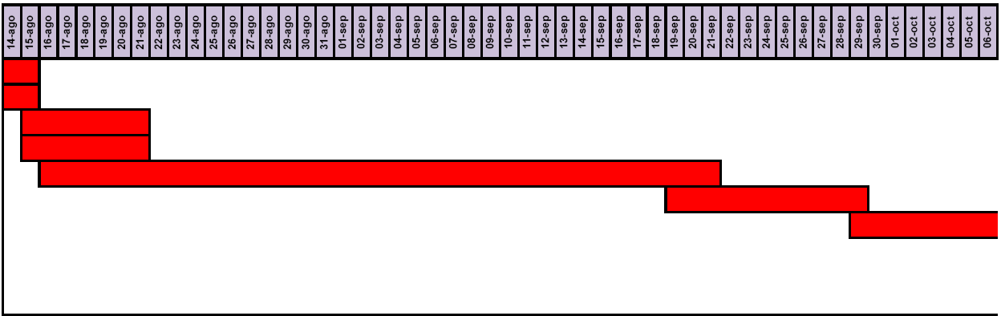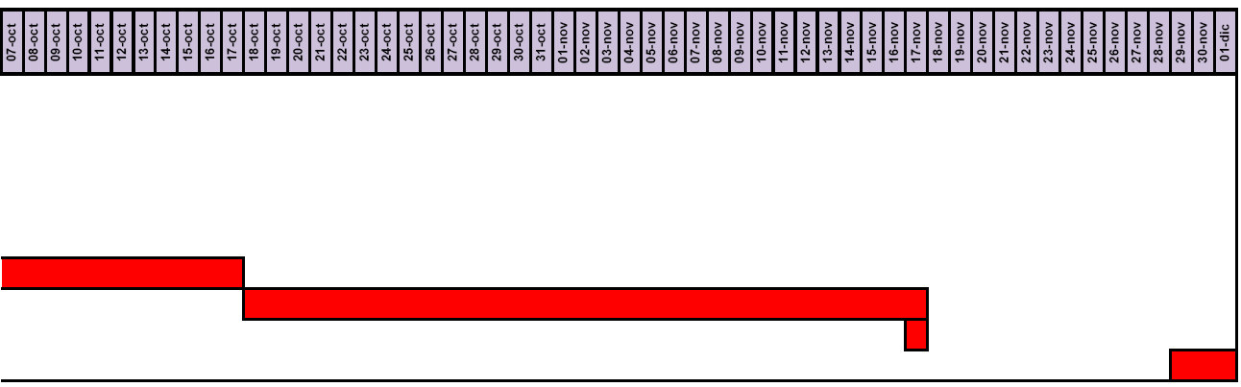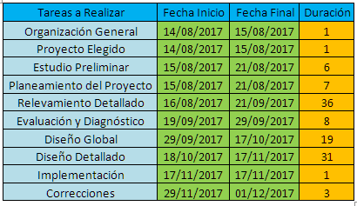

*RELEVAMIENTO DETALLADO*

**5. Relevamiento Detallado**

**5.1 Informe detallado sobre la estructura de la Empresa**

**5.1.1 Técnicas y herramientas para acceder a la información**

Las herramientas utilizadas para obtener la información fueron las siguientes:

* *Entrevistas presenciales*
* *Entrevistas telefónicas*
* *Cuestionarios personalizados*
* *Reuniones con diferentes áreas involucradas en los procesos*
* *Observación personal y directa en las oficinas de la Empresa*

*Entrevista Nº1:*

El día 25 de Agosto de 2017, fue realizada una entrevista con el Director y titular del Estudio Contable Yansenson y Asociados, Dr. Victor Alberto Yansenson – Contador Público Nacional (U.B.A.) C.P.C.E.C.A.B.A. Tomo Nº 106, Folio Nº 44. La misma tuvo lugar en la Oficina del Estudio ubicada en la calle Tte. Gral. Juan D. Perón 2540 1º “B”, Ciudad Autónoma de Buenos Aires y tuvo una duración de 2 horas y 15 minutos, entre las 18 hs y las 20:15 hs.   
En dicha entrevista se han relevado aspectos generales de la organización, estructura y composición actual de las Estudio. Asimismo, se ha obtenido información acerca de las principales tareas realizadas y circuitos administrativos.  
Por último se ha relevado información acerca de los elementos de Hardware y Software utilizados.

* *-¿A qué se dedica el Estudio? ¿Cuáles son sus actividades principales?*
* El Estudio se encarga de todo lo relacionado con la contabilidad de los clientes, la liquidación de los impuestos correspondientes, todo lo relacionado con el sector de Recursos Humanos. Además contamos con asistencia aduanera, jurídica y asesores externos como escribanos, despachantes, etc.
* *-¿Cuánto tiempo llevan en el mercado?*
* Llevamos en estomas de 25 años siendo la segunda generación de contadores ya que mi hijo continúa con el Estudio.
* *-¿Tiene oficina propia? ¿Cuántas?*
* Sí, en la actualidad contamos con una oficina propia aquí en Perón 2540 1º “B” y otra en Sarmiento 2593 pero esta última se encuentra alquilada por otra empresa.
* *-¿Qué cantidad de empleados poseen?*
* Poseemos 7 empleados fijos trabajando todos en esta oficina.
* *-¿Cuentan con personal o asesores externos?*
* Sí, disponemos de 2 personas encargadas estrictamente de lo laboral junto con la confección de las boletas sindicales correspondientes. Además tenemos una persona que se encarga de dar el soporte informático.
* *-¿Tienen confeccionado el Organigrama de la Empresa? ¿Se encuentra actualizado? ¿Está a disposición y visible?*
* Si bien existe una distribución jerárquica de los cargos que cada persona ejerce, no poseemos un Organigrama formalmente constituido.
* *-¿Actualmente cuentan con algún sistema para realizar las gestiones? ¿Es un Sistema propio?*
* Sí, disponemos de un sistema propio, que compramos hace bastante, aproximadamente 15 años y del cual disponemos del código fuente. Está programado en Fox Pro.
* *-¿Tienen alguna empresa que les de soporte de este Sistema?*
* La persona que nos daba soporte ya no lo hace desde hace varios años. Cuando tenemos algún problema nos basamos en las cosas que sabemos desde hace tiempo que solucionan estos inconvenientes y en caso de ser necesario debemos acudir a un consultor externo.
* *-¿Poseen Base de Datos?*
* El Sistema posee su propio gestor de Base de Datos y esta corre en un servidor con Windows XP.
* *-¿Cómo está implementada la red interna?*
* Tenemos un rack mural que contiene todos los equipos de red y también el servidor. Fue colocado hace poco y alimenta todos los puestos de trabajo.
* *-¿Cuántos puestos de trabajo integran la oficina?*
* Son siete puestos de trabajo, más el puesto de fotocopiadora multifunción y el servidor.
* *¿Qué tan actualizados se encuentran los equipos? ¿Con que Sistema Operativo trabajan?*
* A excepción del servidor todas las PC cuentan con un Windows 7 salvo 2 notebooks que tienen Windows 10. El servidor posee un Windows XP SP2. Las PC se mantienen actualizadas, esto lo realiza la persona encargada de sistemas.
* *¿Cuál es el perfil de los usuarios del Sistema?*
* En general estamos hablando de personas con mucha experiencia en herramientas de Office, conocimientos contables y capacitados en un uso general de Windows. Claramente fueron instruidos para que puedan utilizar con fluidez el Sistema actual.
* *-¿Cuáles son los procesos que se buscan optimizar o mejorar?*
* Los procesos que deberíamos mejorar son: Elaboración de informes contables, confección de planillas de facturación y de sueldos. Elaboración de libro diario y mayor. Carga y almacenamiento de los comprobantes, uso simultáneo de un mismo módulo, entre otros. Además necesitamos tener un soporte confiable y un sistema que nos permita escalar a las versiones actuales de Software y Hardware.
* *-¿Estarían dispuestos a implementar un upgrade de Hardware para mejorar el servidor y que esté en condiciones de contener al nuevo sistema? O bien, ¿estarían dispuestos a alojar un sistema web en algún hosting contratado?*
* Hace poco compramos las partes necesarias para mejorar el servidor justamente con perspectivas de optimizar o bien cambiar el sistema por un sistema más nuevo.

*Entrevista Nº2:*

El día 01 de Septiembre de 2017, fue realizada una entrevista con el Gerente del Estudio Contable Yansenson y Asociados, Dr. Hernan Mauro Yansenson – Contador Público Nacional (U.B.A.) C.P.C.E.C.A.B.A. Tomo Nº 399 Folio Nº 234. La misma tuvo lugar en la Oficina del Estudio ubicada en la calle Sarmiento 2593 1º, Ciudad Autónoma de Buenos Aires y tuvo una duración de 1 hora y 30 minutos, entre las 18:30 hs y las 20 hs.   
En esta entrevista se ha relevado, específicamente, información relacionada con el Sistema actual que es utilizado. Entre los puntos que fueron consultados, podemos destacar los siguientes: composición del Sistema, frecuencia en la que es utilizado, cantidad de usuarios que lo utilizan, tipos de usuarios que lo manipulan, etcétera.

* *¿Qué cantidad de Clientes posee el Estudio? ¿Con todos se utiliza el Sistema?*
* Hoy en día el Estudio cuenta con aproximadamente 150 clientes, pero este número siempre está modificándose debido a las incorporaciones y en menor medida a la ida de clientes. Actualmente el Sistema se utiliza activamente con 110 de éstos clientes.
* *¿Cómo está compuesto el Sistema actual?*
* El Sistema actual cuenta con una pantalla inicial en la que se pueden observar, en la parte central, la lista de todos los Clientes con su ID, Razón Social y Fecha de Alta; y en la parte inferior un listado con todos los Módulos con los que cuenta el Sistema.
* *¿Cuántas personas utilizan el Sistema? ¿Permite el uso simultáneo?*
* El Sistema puede ser utilizado por todos los integrantes del Estudio, pero cotidianamente es utilizado por 3 personas. Respecto a la simultaneidad de uso hay que hacer unas aclaraciones, si bien permite que sea utilizado por más de una persona a la vez, se producen interrupciones y demoras, esto sucede cuando dos personas están utilizando simultáneamente el mismo módulo, mientras que no sucede lo mismo si uno está utilizando el Módulo Compras y otro el de Ventas. También permite que dos personas estén utilizando simultáneamente el mismo Módulo con el mismo Cliente, algo que no debería permitir.
* *¿Qué tipos de usuarios existen? ¿Cada usuario tiene su sesión? ¿Todos pueden realizar las mismas operaciones?*
* Todos los Usuarios son iguales, ya que no existen sesiones o logeo para ingresar al Sistema. Al utilizarse el mismo usuario por todos, cualquiera puede realizar todas las operaciones disponibles.
* *¿Qué cantidad de operaciones de carga se realizan por cliente, aproximadamente? ¿Con qué frecuencia se realizan estas cargas?*
* Existen diferentes caudales de carga de acuerdo a los tipos de Clientes, por ejemplo clientes como las Farmacias tienen muchas Facturas de Compras ya que la mayoría debe realizarse con órdenes especiales o bajo recetas, o los Restaurantes, que al tratarse de productos perecederos también tienen una gran cantidad de Compras; en ambos casos tienen mucha Facturación de Compras pero no tantas de Ventas. Otros casos son los grandes locales que tienen una gran cantidad de Ventas pero a la hora de comprar tienen pocas Facturas con importes altos.  
  Respecto a la frecuencia de la carga, ésta se realiza día a día, puede ser que haya días en los cuales se ingresen pocos datos y otros en los que se ingresen 2500 facturas.
* *¿Cuáles son los reportes que se realizan con mayor regularidad? ¿Y los menos frecuentes?*
* Por lo general, todos los reportes que se realizan son similares, se busca obtener información sobre Compras y/o Ventas de determinado Cliente en base a diferentes filtros que se aplican, por ejemplo: períodos, fechas, clientes, proveedores, etc.
* *¿Se puede visualizar cuando fueron cargados los datos? ¿Y quién lo realizo?*
* Hoy en día lo único que se puede observar es la última modificación que fue realizada en el Cliente, pero no se puede ver en que modulo fue, ni cuales fueron los comprobantes modificados, ni quien lo realizo.

*Entrevistas telefónicas*

Se realizaron algunas consultas telefónicas para resolver algunas dudas específicas que no habían quedado claras en las entrevistas o bien que omitimos de preguntar, como por ejemplo si realizan ingresos de información a través de planillas o archivos de texto. La respuesta fue que se hace ingreso de datos por medio de Planillas de Excel y archivos de texto en formato CSV.

*Cuestionarios personalizados*

A modo de cuestionario rápido entre los empleados que se encontraron al momento de la entrevista realizamos las siguientes preguntas en forma personalizada:

¿Cuál es la opinión general del Sistema actual?

¿Cuáles son las principales dificultades que detecta en el Sistema actual?

¿Cuáles son los Módulos que utiliza?

¿Con qué regularidad utiliza el Sistema?

¿Qué mejoras propondría o bien qué cambiaría del sistema actual?

*Reuniones con diferentes áreas involucradas en los procesos*

Nos reunimos con algunas áreas de la Empresa y en base a estas reuniones pudimos definir los cursogramas de los procesos principales.

*Observación personal y directa*Haciéndonos presente en las oficinas del Estudio Yansenson y Asociados pudimos observar el desenvolvimiento cotidiano del personal y recopilar información relacionada al Sistema actualmente utilizado.

**5.1.2 Datos de la Empresa**

El Estudio Yansenson y asociados fue fundado en 1987 por su actual titular, el Dr. Victor Alberto Yansenson, tras varios años de haberse desempeñado en relación de dependencia.

El Estudio Contable tiene como propósito brindar a sus clientes asesoramiento en materia impositiva, legal y contable, y todo su apoyo técnico, contando con una actualización constante que permite contribuir al logro del éxito de su firma, participando de esta forma en el planeamiento estratégico y en la toma de decisiones diarias de la misma.  
  
Las principales tareas que podemos destacar van desde la confección mensual de la facturación, carga de todo tipo de comprobantes en los sistemas correspondientes, llevar en tiempo y forma los libros contables, liquidar los impuestos correspondientes, etcétera.  
  
Para dar cumplimiento a nuestras tareas, contamos con los sistemas adecuados para el control y seguimiento de los vencimientos y pagos de todas las obligaciones formales y/o materiales a fin de cumplir con las mismas en tiempo y forma.

Los principales procesos involucrados son:

* Proceso de facturación
* Procesos de carga de información en el sistema actual
* Proceso de confección de recibos de sueldo
* Proceso de liquidación de impuestos mensuales
* Proceso de liquidación anual de ganancias

**5.1.3 Plano de Ubicación**

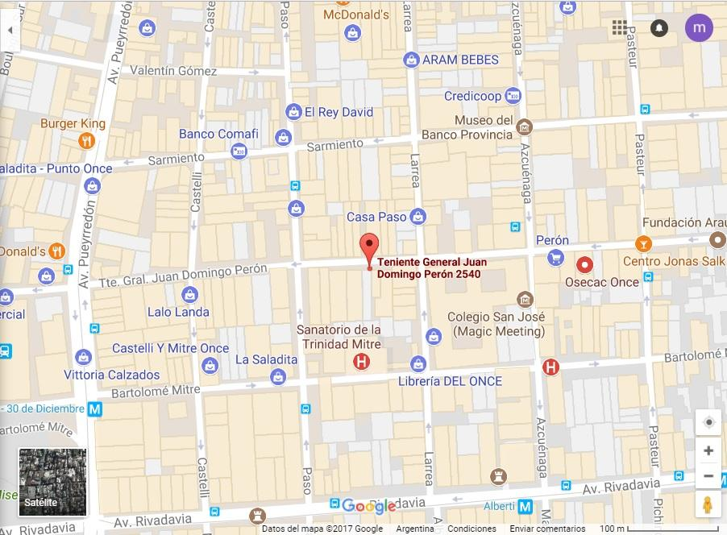

**5.1.4 Diagrama de Instalaciones**



**5.2 Organigrama real de la Empresa**



**5.2.1 Definición de funciones. Evaluación del grado de necesidad de modificaciones para la elaboración de una futura propuesta que otorgue una estructura formal más eficiente.**

**Director**

El trabajo del Director en el Estudio Contable Yansenson consiste en la atención a los posibles y actuales clientes cuando surgen problemas más específicos que no son posibles solucionarlos con los empleados. Elabora y distribuye las tareas a los departamentos, el control de los distintos departamentos para que realicen de forma correcta el trabajo que les fue asignado, se contacta con los diferentes Organismos Públicos, realiza los arreglos bancarios y mantiene contacto con los Consultores Externos.

**Recursos** **Humanos**

Su trabajo se trata de la selección de personal, como también la realización de los recibos de sueldos de determinados gremios (Comercio, Gastronómicos, Carga y Descarga, Farmacéuticos entre otros), realiza la liquidación de impuestos laborales (F931), boletas sindicales (SEC, FAECyS, Segunda Estrella etc.) las consultas laborales que puedan tener los empleados, el archivo de las sanciones disciplinarias en el caso que las hubiera, licencias medicas, ausentismos, francos, entres otros. Realiza los pagos de los empleados, correspondientemente a los sueldos asignados, recibe los honorarios de los clientes y realiza los pagos del Estudio. Existen clientes excepcionales a los que se les realiza los pagos de distintos organismos cuando éstos no posees los requerimientos necesarios para realizarlos.

**Cadeteria**

Este departamento posee la tarea de recoger las facturaciones ya sean compra o venta que realizaron los clientes, luego de llevarlo al Estudio y al departamento Contable e Impositivo e ingresarlo al sistema, el cadete lo regresa al cliente. También envía los recibos de sueldo, para que sea firmado por el cliente y dejándole el original y regresando la copia al Estudio. Recoge los Honorarios y los envía al departamento de Tesorería y realiza los pagos de algunos Clientes en el banco. Cuando no es enviado a realizar estas tareas se encarga de contestar al teléfono y realizar el traspaso a quien corresponda, recibir a los clientes y anunciar su llegada.

**Departamento Contable e Impositivo**

Este departamento es el encargado de realizar la Facturación electrónica y manual de acuerdo a los detalles enviados por los clientes. Una vez ingresado y procesado todos los comprobantes al sistema correspondiente, se guarda en una planilla de compras y una de ventas según corresponda, la cual es utilizada para la liquidación de impuesto correspondiente tales como IVA, Impuesto sobre los Ingresos Brutos, Convenio multilateral, Monotributo, etcétera. Junto con la liquidación se realiza la entrega de boletas o VEP para realizar los pagos. Otra función es la de recordar a los clientes los próximos vencimientos impositivos, laborales, etcétera, así como también de verificar los vencimientos de los diferentes planes que fueron realizados.

**Consultores Laborales**

La tarea de este sector es la de realizar recibos de sueldos en base a las novedades de los gremios (SUTER, Porteros y Seguridad, UTEDyC, etc.) que el sector de recursos humanos no realiza, también ejecuta una selección de personal, que luego es transferido a Recursos Humanos para aprobarlo o denegarlos. Adicionalmente, se encarga de realizar las cargas de novedades.

***Conclusiones:***

Luego de haber analizado el Organigrama actual de la Empresa, se propone la elaboración de un nuevo Organigrama, en el cual se agregaran departamentos específicos con el objetivo de lograr una mejora en la distribución de las tareas, tratando de optimizar el trabajo para lograr el máximo de eficiencia. A su vez, con las modificaciones planteadas, se evitara que todos los trabajos realizados o a realizar por el Estudio no se concentren en un único sector, adquiriendo la distribución necesaria para el correcto funcionamiento cotidiano.

**5.2.2 Principales formularios utilizados: Necesidad de mejoras y/o creación de otros.**

***Factura “A”***  
 Modalidad Comprobantes en Línea confeccionada a través de la página de AFIP

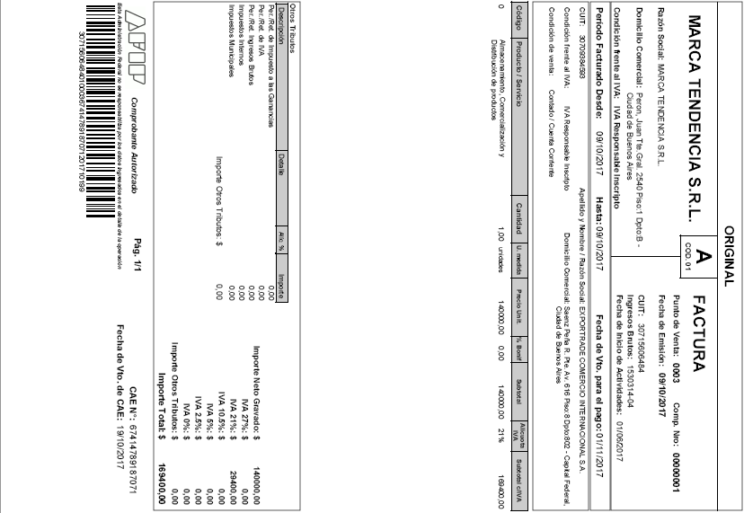

***Factura “A”***Comprobante Manual

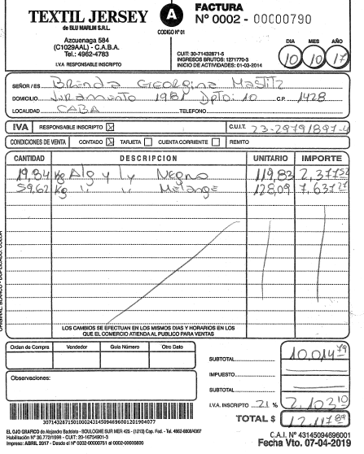

***Nota de Crédito “A”***Confeccionada con Impresora Fiscal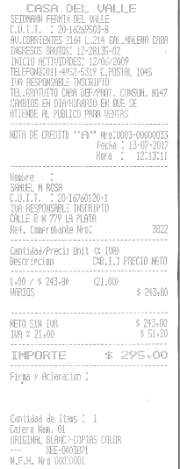

***Ticket por venta (izquierda)***Confeccionado con Impresora Fiscal – Tiqueteadora  
  
***Informe “Z” – Total de Ventas (derecha)***  
Confeccionado con Impresora Fiscal – Tiqueteadora

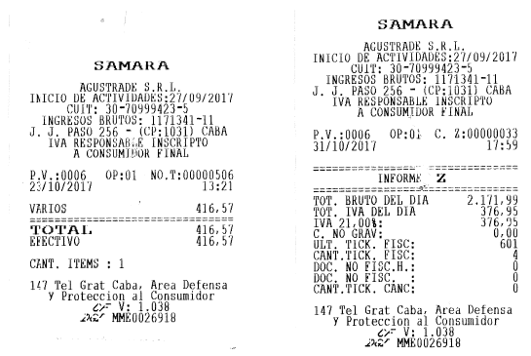

***Despacho*** Importación a consumo con Documento de Transporte – Página 1

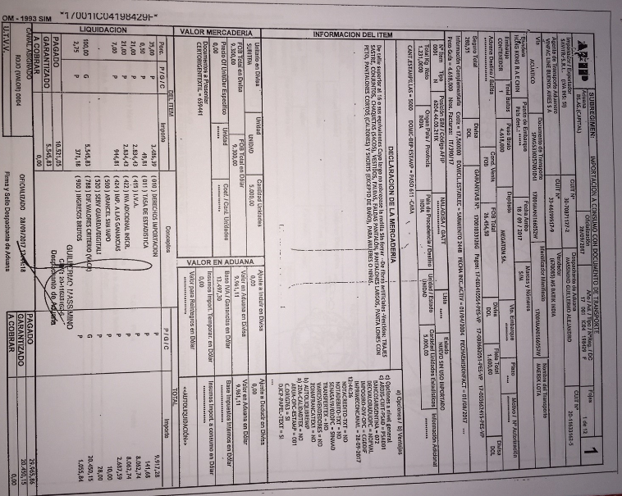

***Resumen Bancario***Emitido por Banco Credicoop Cooperativo Limitado

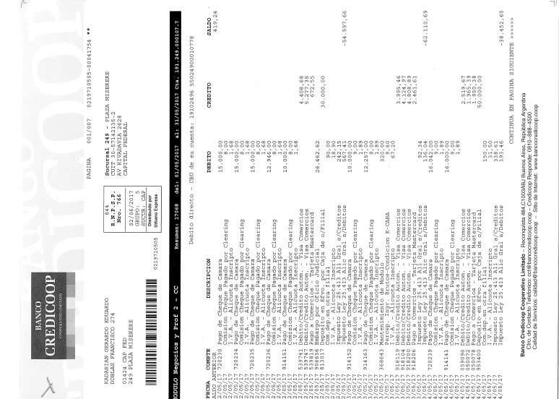

***Certificado de Retención / Percepción***

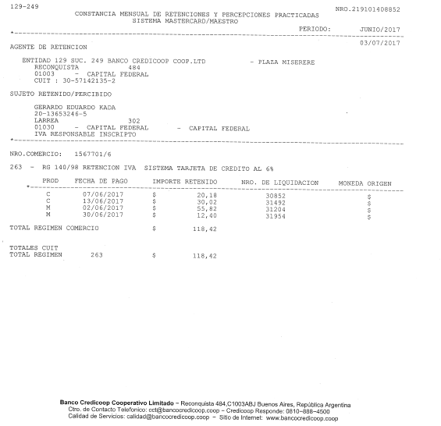

**5.3 Cursogramas**

**5.3.1 Gráficos de los principales circuitos administrativos actuales.**

**CURSOGRAMA DE FACTURACIÓN**



**CURSOGRAMA DE CARGA**



**CURSOGRAMA DEL PROCESO DE IMPUESTOS**







**CURSOGRAMA DE SUELDOS**



**CURSOGRAMA DE GANANCIAS**





**5.4 Descripción detallada de Procedimientos**

**5.4.1 Metodología Clásica: Informe escrito sobre la operatoria de cada uno**

*Cursograma de Facturación:* **Cliente**: Se desconoce el inicio del proceso, confecciona una planilla de facturación y se la entrega al Empleado.

**Empleado**: Recibe y controla la planilla de facturación se desconoce el destino al cual es enviado este, elabora la factura y copia y se la envía al cliente.

**Cliente**: Recibe y controla las factura, las demora y las envía al empleado.

**Empleado**: Recibe y controla la Factura2 y la ingresa al sistema. La envía al cliente.

**Cliente**: Recibe y controla la Factura2, se desconoce su destino.

*Cursograma de Carga:*

**Cliente**: Recibe Informe de Facturación Disponible, genera Factura Original y Copia, se desconoce el destino de la Original, entrega copia a Cadete.

**Cadete**: Recibe Factura Copia y la entrega al Estudio.

**Estudio**: Recibe y controla Factura Copia, esta es ingresada al Sistema, finalmente es archivada transitoriamente.

*Cursograma del Proceso de Impuestos:*

**Sistema**: Se elabora la Planilla de Compras y Ventas, la cual es enviada al liquidador.

**Liquidador**: Recibe y controla la Planilla de Compras y Ventas, si es correcta la información, confecciona y elabora una Boleta y que posteriormente envía al Cadete, en caso contrario elimina la Planilla y solicita nuevamente la misma.

**Cadete**: Recibe y controla la Boleta y la envía al cliente.

**Cliente**: Recibe la Boleta y la archiva de forma transitoria.

*Cursograma de Sueldos:*

**Cliente**: Desde una situación desconocida, confecciona una planilla de sueldos y la envía al Estudio.

**Estudio**: Recibe y controla la planilla de sueldos, se desconoce su paradero, confecciona Recibo de sueldo y copia y las envía al Cadete.

**Cadete:** Recibe y controla los recibos de sueldos y las envía al Cliente.

**Cliente:** Recibe y controla los recibos de sueldos la copia se desconoce su destino y la original es firmada y hace copia. La original es enviada al Estudio y la copia se archiva transitoriamente.

**Estudio:** Recibe el recibo de sueldo original y lo archiva transitoriamente.

*Cursograma de Ganancias:*

**Estudio**: Solicita Planilla de novedades y la envía al cadete.

**Cadete**: Confecciona la planilla de novedades y la envía al cliente

**Cliente**: Recibe y controla la planilla de novedades y la envía al cadete.

**Cadete**: Recibe y controla la planilla de novedades y la envía al estudio.

**Estudio**: Recibe y controla la planilla de novedades la ingresa al sistema y se archiva transitoriamente. Confecciona la proforma de ganancia y la envía al cliente

**Cliente**: Recibe la proforma de ganancia. Si confirma la información se la envía al estudio caso contrario la demora y envía a confeccionar nuevamente la proforma.

**Estudio**: Recibe y controla la proforma y la archiva transitoriamente la ingresa al sistema. Elabora una declaración jurada. Si el saldo a ingresar es incorrecto se archiva definitivamente la declaración jurada caso contrario se confecciona el volante de pago y con la declaración jurada se envía al cliente.

**Cliente**: Recibe y controla el volante de pago y la declaración jurada se archivan transitoriamente.

**5.4.2 Evaluación y Control. Principales modificaciones a realizar**

A la hora de hablar de mejoras respecto del Sistema, uno de los objetivos principales es que el nuevo Sistema permita el uso simultáneo de los distintos Módulos que se pueden utilizar. Hoy en día, si un Usuario está utilizando el Módulo de Compras o Ventas y otro quiere utilizar el mismo Módulo (independientemente que sean Clientes distintos), el Sistema deja de funcionar correctamente, no sucede lo mismo si alguien utiliza el Módulo de Compras y otro el de Ventas.  
  
El otro objetivo primordial es el de incorporar al Sistema Contable, la parte Impositiva. Es decir, se agregará un Módulo Impositivo que permitirá con un simple botón realizar el cálculo del IVA del período (a Ingresar o a Favor) y la liquidación mensual del Impuesto Sobre los Ingresos Brutos. Además se podrá realizar una proforma de la Declaración Jurada de Ganancias en base a las Ventas y Compras del período.  
  
Otra mejora sustancial a realizar, es la de incorporar un botón que permita la posibilidad de importar comprobantes, ya sean ventas o compras. Esto se debe, a que por las nuevas disposiciones de la AFIP (Administración Federal de Ingresos Públicos) la mayoría de los Clientes deben realizar Facturación Electrónica, la cual puede ser descargada en formato csv o txt para ser importada a Excel.   
  
Además el nuevo Sistema incorporará el uso de un Registro de Usuarios. Todas las personas que utilizan el Sistema, deberán crear un Usuario con sus datos para poder ingresar posteriormente (esta función será realizada por el Administrador, único que puede crear Usuarios). De esta forma, se podrá identificar con facilidad quien está utilizando el Sistema, cuando fue la última vez que ingreso, cual fue el último Modulo utilizado, entre otras funciones.   
  
También, se dejaran predeterminados algunos de los Informes más utilizados, como por ejemplo: Compras de determinado período por Imputación, Ventas del período por Jurisdicción, Compras por Proveedor, entre otros, con el objetivo de agilizar los tiempos.  
  
Asimismo, en la pantalla inicial se podrán observar distintos gráficos y métricas, que permiten obtener rápidamente información con solo visualizarlos.  
  
Por último, el Sistema se plantea como un conjunto de Módulos ensamblados, lo que permitiría adicionar nuevos Módulos una vez implementado. Para el futuro se piensa en incorporar el Módulo Laboral, de Recursos Humanos, entre otros; y nuevas funciones para los Módulos ya existentes.

*EVALUACIÓN Y DIAGNÓSTICO*

**6 Evaluación y Diagnóstico**

**6.1 Estudio integral de la información a través del análisis elaborado. Conclusiones finales sobre los problemas específicos que se hayan detectado**.

*Objetivo del Proyecto:* El objetivo del proyecto es que el Estudio pueda incorporar un nuevo Sistema, que sea modular, escalable, funcional, permitiéndole optimizar los tiempos de las tareas que se hacen regularmente allí. Adicionalmente, el Sistema adicionará nuevas funciones que permitirán agilizar los tiempos de determinadas tareas que antes eran realizadas manualmente.

*Objetivo del Informe:* El propósito del informe es definir en forma legible los alcances y limitaciones que presenta el Sistema actual, además de la evaluación y el diagnostico de todos los procesos pertenecientes al Sistema actual.  
  
Luego de realizado el Estudio Preliminar, se realizó un diagnostico con respecto a los problemas específicos que encontramos.

* Los empleados se han asociado al Sistema actual de tal manera que se ha llegado a ignorar los problemas de interfaz que posee.
* El mantenimiento actual del sistema no puede ser ofrecido por cualquier Empresa, motivo por el cual el Estudio se encuentra atado al proveedor actual.
* El Sistema se sustenta sobre un motor de Base de Datos muy antiguo, el cual no posee un soporte activo.
* Los costos del mantenimiento del Sistema actual son cada vez mayores.
* Por cada puesto de trabajo que se desee instalar el Sistema, el Estudio deberá abonar el licenciamiento.
* El Sistema requiere de la instalación de un aplicativo Cliente en cada PC de usuario, esto genera un punto de falla el cual puede derivar a la perdida de información.

A raíz de las especificaciones comentadas anteriormente se llegó a la conclusión que para poder solucionarlas se llevaran a cabo los siguientes puntos:

* El sistema a desarrollar sea WEB, el cual facilitara el trabajo ya que no se requerirá instalar un software por cada puesto de trabajo que existe actualmente y que pueda llegar a existir en el futuro, teniendo esto en cuenta se podrá trabajar desde cualquier navegador de internet.
* Todo el backend correrá en un servidor ubicado localmente y se podrá contratar si el cliente lo desea un servicio de Datacenter con lo que se lograra incrementar la seguridad de la información de la Empresa.
* Para la Base de Datos se utilizará un motor mundialmente reconocido como lo es MySQL. Su performance está ampliamente registrada y documentada además se ser un openSource.
* Por otro lado, el Estudio ha tomado la decisión de renovar el servidor, con el objetivo de poder utilizar óptimamente el nuevo Sistema que está siendo elaborado.

**6.2 Plan de trabajo propuesto para el diseño del nuevo Sistema Informático.**

El objetivo es implementar un Sistema informático, que estará compuesto por diferentes Módulos con el objetivo de agilizar y organizar las tareas del Estudio para tener un manejo eficiente y seguro de la información. Inicialmente el Sistema contará con dos Módulos principales: Contable e Impositivo, un Módulo de Informes o Reportes y un Módulo de Configuraciones donde estarán las tablas de Proveedores, Clientes, Jurisdicciones, etc. Cada Módulo tendrá botones específicos con determinadas funciones y otros con funciones comunes a todos como por ejemplo Imprimir o Exportar.  
  
Se planea en el corto plazo la inclusión de nuevas funciones para los Módulos ya existentes y en el mediano plazo la adición del Módulo Laboral y Recursos Humanos.

El nuevo Sistema contará con un entorno amigable e intuitivo en el cual se van a registrar los datos de los distintos módulos en una Base de Datos robusta, cuya función brindara un almacenamiento seguro y unificado.

* **Base de datos SQL**: Se va a utilizar el motor MySQL, un sistema de administración de datos eficientes y confiables que ofrece un variado conjunto de características, protección de datos y rendimientos para los distintos clientes que se posee. También se utilizara jquery la cual pertenece a una librería de JavaScript, para ello usaremos Angular, un framework de javaScript, que permitirá interactuar la interfaz del usuario con la api (Interfaz de Programación de Aplicaciones).
* **Lenguaje de programación:** Se utilizara PHP y HTML mediante el framework Symphony. Para el diseño y estilos, manejaremos ccs a través de la última versión del framework Boostrap. También se usará de este framework los plug-in de JavaScript.
* **Modulo Menú**: En la pantalla Home, se podrá observar un dash con distintos gráficos y métricas que permitirán obtener información rápida sobre determinados puntos como: última modificaciones realizadas, usuarios conectados, última conexión, etcétera; así como información relacionada con la operatoria de las empresas.  
  Mediante este menú se podrán acceder a los distintos Módulos.
* **Modulo Contable**: Este módulo tendrá una pantalla inicial que constará con una lista de las Empresas y un filtro de búsqueda para poder encontrar rápidamente el registro deseado. Una vez posado sobre la Empresa se visualizarán los datos generales y se podrá seleccionar los botones de Compras y Ventas para acceder al Módulo en sí. Los botones de Compras y Ventas llevarán a una pantalla con nuevos botones con diferentes opciones propias de la sección, como por ejemplo dar de Alta un Comprobante.
* **Modulo Impositivo:** Este Módulo es similar al Contable, tendrá una pantalla inicial idéntica a la descripta anteriormente y dos botones, que a diferencia de Compras y Ventas, serán IVA e IIBB. Estos botones llevaran a una nueva pantalla que mostrará los importes correspondientes a la Ventas y Compras, con sus detalles, y los valores correspondientes a los distintos impuestos.

*DISEÑO GLOBAL*

**7 Diseño Global**

**7.1 Plan de trabajo propuesto: Pasos a seguir. Objetivo del sistema a diseñar:**

**7.1.1 Representación Gráfica del Sistema y Subsistemas**

*Flow General del Sistema:*

A1

E1

BACK UP

A2

A3

A4

A5

A6

A7

A8

A9

A10

A11

A12

E2

E3

E4

E5

E6

E7

E8

E12

E11

E10

E9

E13

E15

E14

S1

S2

S3

S4

S5

S6

S7

S8

S9

*Subsistema de Facturación:*



A3

A6

A9

E8

E6

E9

S1

S3

S7

BACK UP

*Subsistema de A-B-M:*



A12

A11

A10

A9

A8

A7

E1

BACK UP

E2

E8

E9

E10

E11

E12

S5

S6

S7

S8

S9

E13

*Subsistema de Ventas:*



A2

A3

A9

E5

E7

E9

E15

E2

S1

S3

S7

BACK UP

*Subsistema de Compras:*

A10

A1

A3

A4

E3

E4

E5

E7

E10

E14

E1

S2

S3

S4

S5

BACK UP

*Subsistema de Informes o Reportes:*

A1

E1

BACK UP

A2

A3

A4

A5

A6

A7

A8

A9

A10

A11

A12

E2

E3

E4

E5

E6

E7

E8

E12

E11

E10

E9

E13

E15

E14

S1

S2

S3

S4

S5

S6

S7

S8

S9

*Subsistema Impositivo:*

A6

A5

A4

A3

E1

BACK UP

E2

E3

E4

E5

E14

E15

S1

S2

**7.1.2 Descripción de entradas, salidas y archivos**

***Consistencias:***

*Entradas:*

* E1: Comprobantes de Compra
* E2: Comprobantes de Venta
* E3: Resúmenes Bancarios
* E4: Percepciones
* E5: Retenciones
* E6: Planilla de Facturación
* E7: Despachos
* E8: Empresa
* E9: Cliente
* E10: Proveedor
* E11: Jurisdicción
* E12: Situación IVA
* E13: Imputaciones
* E14: Planilla IVA Compras
* E15: Planilla IVA Ventas

*Salidas:*

* S1: Planilla IVA Ventas
* S2: Planilla IVA Compras
* S3: Retenciones
* S4: Percepciones
* S5: Proveedores
* S6: Empresas
* S7: Clientes
* S8: Jurisdicciones
* S9: Imputaciones

*Archivos:*

* A1: Comprobantes de Compra
* A2: Comprobantes de Venta
* A3: Retenciones
* A4: Percepciones
* A5: Planilla IVA Compras
* A6: Planilla IVA Ventas
* A7: Jurisdicciones
* A8: Imputaciones
* A9: Clientes
* A10: Proveedores
* A11: Empresa
* A12: Situación IVA

***Definición de Entradas:***

E1: Comprobantes de Compra:

Objetivo: Conocer las compras realizadas por nuestros clientes, así como los proveedores, importes, fecha, etc.

Campos:

-Razón Social del proveedor  
-Nombre de fantasía  
-Domicilio  
-Código Postal  
-Jurisdicción  
-Condición frente al IVA  
-CUIT  
-Nº de Ingresos Brutos  
-Fecha de Inicio de Actividades  
-Tipo de comprobante  
-Nº de Comprobante  
-Fecha de la operación  
-Razón Social del Cliente  
-CUIT del Cliente  
-Domicilio del Cliente  
-Localidad del Cliente  
-Jurisdicción del Cliente  
-Código Postal del Cliente  
-Teléfono del Cliente  
-Condición Frente al IVA del Cliente  
-Condición de Venta  
-Cantidad  
-Descripción del Producto/Servicio  
-Precio Unitario  
-Importe  
-Subtotal  
-IVA  
-Percepción/Retenciones  
-Total  
-Nº de CAI  
-Fecha de Vencimiento del CAI  
-Fecha de Impresión del talonario

E2: Comprobantes de Venta

Objetivo: Tomar conocimiento de las ventas realizadas por los clientes, los importes, quienes son los compradores y sus datos, entre otra información.

Campos:

-Razón Social del Cliente  
-Nombre de fantasía  
-Domicilio  
-Código Postal  
-Jurisdicción  
-Condición frente al IVA  
-CUIT  
-Nº de Ingresos Brutos  
-Fecha de Inicio de Actividades  
-Tipo de comprobante  
-Nº de Comprobante  
-Fecha de la operación  
-Razón Social del Comprador  
-CUIT del Comprador  
-Domicilio del Comprador  
-Localidad del Comprador  
-Jurisdicción del Comprador  
-Código Postal del Comprador  
-Teléfono del Comprador  
-Condición Frente al IVA del Cliente  
-Condición de Venta  
-Cantidad  
-Descripción del Producto/Servicio  
-Precio Unitario  
-Importe  
-Subtotal  
-IVA  
-Percepción/Retenciones  
-Total  
-Nº de CAI  
-Fecha de Vencimiento del CAI  
-Fecha de Impresión del talonario

E3: Resúmenes Bancarios

Objetivo: Permite conocer los depósitos realizados al Cliente, así como los importes de IVA e IIBB que son retenidos por los distintos Agentes.

Campos:

-Entidad  
-Razón Social  
-CUIT  
-Condición IVA  
-Nº IIBB  
-Razón Social Cliente  
-CUIT Cliente  
-Tipo de Cuenta  
-Número de Cuenta  
-CBU  
-Hoja Nº  
-Fecha  
-Conceptos  
-Referencia  
-Débitos  
-Créditos  
-Saldo  
-Transporte  
-Saldo del Período  
-Impuestos Debitados  
-Totales  
-Pago de Servicios  
-Transferencias Efectuadas

E4: Percepciones

Objetivo: Otorga las diferentes percepciones que fueron realizadas en un período determinado.

Campos:

-Cliente  
-Título  
-Período  
-Hoja Nº  
-Fecha  
-Razón Social  
-CUIT  
-Tipo de Comprobante  
-Nº de Comprobante  
-Percepción  
-Ganancias  
-Ingresos Brutos

E5: Retenciones

Objetivo: Permite conocer las Retenciones efectuadas por el Cliente.

Campos:

-Cliente  
-Título  
-Período  
-Hoja Nº  
-Fecha  
-Razón Social  
-CUIT  
-Tipo de Comprobante  
-Nº de Comprobante  
-Percepción IVA  
-Ganancias  
-Ingresos Brutos  
-Total de Retenciones

E6: Planilla de Facturación

Objetivo: Permite conocer todos los datos necesarios para la confección de los distintos Comprobantes de Venta de los clientes del Estudio.

Campos:

-Razón Social  
-Nombre de fantasía  
-CUIT  
-Tipo de comprobante  
-Nº de Comprobante  
-Fecha de la operación  
-Razón Social del Comprador  
-CUIT del Comprador  
-Localidad del Comprador  
-Jurisdicción del Comprador  
-Condición Frente al IVA del Cliente  
-Condición de Venta  
-Cantidad  
-Descripción del Producto/Servicio  
-Precio Unitario  
-Importe  
-Subtotal  
-IVA  
-Percepción/Retenciones  
-Total

E7: Despachos

Objetivo: Conocer todos los datos referentes al Despacho emitido para poder ingresarlo al Sistema como Comprobante de Compra.

Campos:

-Fecha de Oficialización  
-Tipo de comprobante  
-Nº de Comprobante  
-Nº de Foja  
-Razón Social  
-CUIT  
-Agente Aduanero  
-CUIT Agente Aduanero  
-Vía de transporte  
-Nº de transporte  
-CUIT Agente de transporte  
-Bandera  
-CUIT Vendedor  
-Declaración de mercadería  
-Divisa  
-FOB Total  
-Cotización  
-Condición de Venta  
-Cantidad  
-Descripción del Producto/Servicio  
-Precio Unitario  
-Importe  
-Subtotal  
-IVA  
-Percepción/Retenciones  
-Garantía  
-Derechos de Importación  
-Total

E8: Empresa

Objetivo: Conocer toda la información trascendental sobre las Empresas con las que trabaja el Estudio.

Campos:

-ID  
-Empresa  
-Domicilio  
-Localidad  
-Provincia  
-ID Situación IVA  
-Situación IVA  
-CUIT  
-Nº IIBB  
-Rubro  
-Titular

E9: Cliente

Objetivo: Otorga una planilla con todos los datos de los Clientes, tanto actuales como anteriores.

Campos:

-Fecha  
-Título  
-Nº de Página  
-Cliente  
-Nº de CUIT  
-Situación IVA  
-ID Jurisdicción   
-Nombre Jurisdicción

E10: Proveedor

Objetivo: Otorga una planilla con todos los datos de los Proveedores, tanto actuales como anteriores.

Campos:

-Fecha  
-Título  
-Nº de Página  
-Proveedor  
-Nº de CUIT  
-Situación IVA

E11: Jurisdicciones

Objetivo: Poder conocer todas las Provincias donde fueron realizadas las distintas operaciones.

Campos:

-ID  
-Nombre Jurisdicción

E12: Situación IVA

Objetivo: Da a conocer todos las Situaciones de IVA existentes, junto con su referencia.

Campos:

-Fecha  
-Título  
-Nº de Página  
-Referencia   
-Situación IVA

E13: Imputaciones

Objetivo: Visualizar todas las imputaciones existentes a una determinada fecha.

Campos:

-Fecha  
-Título  
-Número de Página  
-ID Imputación  
-Descripción de Imputación

E14: Planilla IVA Compras

Objetivo: Poder visualizar todas las compras de los clientes de un determinado período

Campos:

-Título  
-Razón social del cliente  
-CUIT del cliente  
-Condición frente al IVA  
-Domicilio  
-Jurisdicción  
-Período  
-Nº de hoja  
-Fecha del comprobante  
-Razón social del proveedor  
-CUIT del proveedor  
-Tipo de comprobante  
-Número de comprobante  
-Nº de CAI  
-Neto 21%  
-Neto 10,5%  
-Neto 27%  
-IVA 21%  
-IVA10,5%  
-IVA 27%  
-No gravado  
-Exento  
-Retenciones de IVA  
-Retenciones de Ganancias  
-Retenciones de IIBB  
-Total

E15: Planilla IVA Ventas

Objetivo: Poder visualizar todas las ventas de los clientes de un determinado período.

Campos:

-Título  
-Razón social del cliente  
-CUIT del cliente  
-Condición frente al IVA  
-Domicilio  
-Jurisdicción  
-Período  
-Nº de hoja  
-Fecha del comprobante  
-Razón social del comprador  
-CUIT del comprador  
-Situación frente al IVA  
-Tipo de comprobante  
-Número de comprobante  
-Neto reventa  
-Neto fabricación  
-Exento  
-IVA RI  
-IVA RNI  
-IVA CF  
-IVA MON  
-IVA SNC  
-IVA EXENTAS  
-Percepción IVA  
-Total

***Definición de Salidas:***

S1: Planilla IVA Ventas

Objetivo: Poder visualizar todas las ventas de los clientes de un determinado período.

Campos:

-Título  
-Razón social del cliente  
-CUIT del cliente  
-Condición frente al IVA  
-Domicilio  
-Jurisdicción  
-Período  
-Nº de hoja  
-Fecha del comprobante  
-Razón social del comprador  
-CUIT del comprador  
-Situación frente al IVA  
-Tipo de comprobante  
-Número de comprobante  
-Neto reventa  
-Neto fabricación  
-Exento  
-IVA RI  
-IVA RNI  
-IVA CF  
-IVA MON  
-IVA SNC  
-IVA EXENTAS  
-Percepción IVA  
-Total

S2: Planilla IVA Compras

Objetivo: Poder visualizar todas las compras de los clientes de un determinado período.

Campos:

-Título  
-Razón social del cliente  
-CUIT del cliente  
-Condición frente al IVA  
-Domicilio  
-Jurisdicción  
-Período  
-Nº de hoja  
-Fecha del comprobante  
-Razón social del proveedor  
-CUIT del proveedor  
-Tipo de comprobante  
-Número de comprobante  
-Nº de CAI  
-Neto 21%  
-Neto 10,5%  
-Neto 27%  
-IVA 21%  
-IVA10,5%  
-IVA 27%  
-No gravado  
-Exento  
-Retenciones de IVA  
-Retenciones de Ganancias  
-Retenciones de IIBB  
-Total

S3: Retenciones

Objetivo: Permite conocer las Retenciones efectuadas por el Cliente.

Campos:

-Cliente  
-Título  
-Período  
-Hoja Nº  
-Fecha  
-Razón Social  
-CUIT  
-Tipo de Comprobante  
-Nº de Comprobante  
-Percepción IVA  
-Ganancias  
-Ingresos Brutos  
-Total de Retenciones

S4: Percepciones

Objetivo: Otorga las diferentes percepciones que fueron realizadas en un período determinado.

Campos:

-Cliente  
-Título  
-Período  
-Hoja Nº  
-Fecha  
-Razón Social  
-CUIT  
-Tipo de Comprobante  
-Nº de Comprobante  
-Percepción  
-Ganancias  
-Ingresos Brutos

S5: Proveedores

Objetivo: Otorga una planilla con todos los datos de los Proveedores, tanto actuales como anteriores.

Campos:

-Fecha  
-Título  
-Nº de Página  
-Proveedor  
-Nº de CUIT  
-Situación IVA

S6: Empresas

Objetivo: Conocer toda la información trascendental sobre las Empresas con las que trabaja el Estudio.

Campos:

-ID  
-Empresa  
-Domicilio  
-Localidad  
-Provincia  
-ID Situación IVA  
-Situación IVA  
-CUIT  
-Nº IIBB  
-Rubro  
-Titular

S7: Clientes

Objetivo: Otorga una planilla con todos los datos de los Clientes, tanto actuales como anteriores.

Campos:

-Fecha  
-Título  
-Nº de Página  
-Cliente  
-Nº de CUIT  
-Situación IVA  
-ID Jurisdicción   
-Nombre Jurisdicción

S8: Jurisdicciones

Objetivo: Poder conocer todas las Provincias donde fueron realizadas las distintas operaciones.

Campos:

-ID  
-Nombre Jurisdicción

S9: Imputaciones

Objetivo: Visualizar todas las imputaciones existentes a una determinada fecha.

Campos:

-Fecha  
-Título  
-Número de Página  
-ID Imputación  
-Descripción de Imputación

***Definición de Archivos:***

A1: Comprobantes de Compra

Objetivo: Conocer las compras realizadas por nuestros clientes, así como los proveedores, importes, fecha, etc.

Campos:

-Razón Social del proveedor  
-Nombre de fantasía  
-Domicilio  
-Código Postal  
-Jurisdicción  
-Condición frente al IVA  
-CUIT  
-Nº de Ingresos Brutos  
-Fecha de Inicio de Actividades  
-Tipo de comprobante  
-Nº de Comprobante  
-Fecha de la operación  
-Razón Social del Cliente  
-CUIT del Cliente  
-Domicilio del Cliente  
-Localidad del Cliente  
-Jurisdicción del Cliente  
-Código Postal del Cliente  
-Teléfono del Cliente  
-Condición Frente al IVA del Cliente  
-Condición de Venta  
-Cantidad  
-Descripción del Producto/Servicio  
-Precio Unitario  
-Importe  
-Subtotal  
-IVA  
-Percepción/Retenciones  
-Total  
-Nº de CAI  
-Fecha de Vencimiento del CAI  
-Fecha de Impresión del talonario

A2: Comprobantes de Venta

Objetivo: Tomar conocimiento de las ventas realizadas por los clientes, los importes, quienes son los compradores y sus datos, entre otra información.

Campos:

-Razón Social del Cliente  
-Nombre de fantasía  
-Domicilio  
-Código Postal  
-Jurisdicción  
-Condición frente al IVA  
-CUIT  
-Nº de Ingresos Brutos  
-Fecha de Inicio de Actividades  
-Tipo de comprobante  
-Nº de Comprobante  
-Fecha de la operación  
-Razón Social del Comprador  
-CUIT del Comprador  
-Domicilio del Comprador  
-Localidad del Comprador  
-Jurisdicción del Comprador  
-Código Postal del Comprador  
-Teléfono del Comprador  
-Condición Frente al IVA del Cliente  
-Condición de Venta  
-Cantidad  
-Descripción del Producto/Servicio  
-Precio Unitario  
-Importe  
-Subtotal  
-IVA  
-Percepción/Retenciones  
-Total  
-Nº de CAI  
-Fecha de Vencimiento del CAI  
-Fecha de Impresión del talonario

A3: Retenciones

Objetivo: Permite conocer las Retenciones efectuadas por el Cliente.

Campos:

-Cliente  
-Título  
-Período  
-Hoja Nº  
-Fecha  
-Razón Social  
-CUIT  
-Tipo de Comprobante  
-Nº de Comprobante  
-Percepción IVA  
-Ganancias  
-Ingresos Brutos  
-Total de Retenciones

A4: Percepciones

Objetivo: Otorga las diferentes percepciones que fueron realizadas en un período determinado.

Campos:

-Cliente  
-Título  
-Período  
-Hoja Nº  
-Fecha  
-Razón Social  
-CUIT  
-Tipo de Comprobante  
-Nº de Comprobante  
-Percepción  
-Ganancias  
-Ingresos Brutos

A5: Planilla IVA Compras

Objetivo: Poder visualizar todas las compras de los clientes de un determinado período.

Campos:

-Título  
-Razón social del cliente  
-CUIT del cliente  
-Condición frente al IVA  
-Domicilio  
-Jurisdicción  
-Período  
-Nº de hoja  
-Fecha del comprobante  
-Razón social del proveedor  
-CUIT del proveedor  
-Tipo de comprobante  
-Número de comprobante  
-Nº de CAI  
-Neto 21%  
-Neto 10,5%  
-Neto 27%  
-IVA 21%  
-IVA10,5%  
-IVA 27%  
-No gravado  
-Exento  
-Retenciones de IVA  
-Retenciones de Ganancias  
-Retenciones de IIBB  
-Total

A6: Planilla IVA Ventas

Objetivo: Poder visualizar todas las ventas de los clientes de un determinado período.

Campos:

-Título  
-Razón social del cliente  
-CUIT del cliente  
-Condición frente al IVA  
-Domicilio  
-Jurisdicción  
-Período  
-Nº de hoja  
-Fecha del comprobante  
-Razón social del comprador  
-CUIT del comprador  
-Situación frente al IVA  
-Tipo de comprobante  
-Número de comprobante  
-Neto reventa  
-Neto fabricación  
-Exento  
-IVA RI  
-IVA RNI  
-IVA CF  
-IVA MON  
-IVA SNC  
-IVA EXENTAS  
-Percepción IVA  
-Total

A7: Jurisdicciones

Objetivo: Poder conocer todas las Provincias donde fueron realizadas las distintas operaciones.

Campos:

-ID  
-Nombre Jurisdicción

A8: Imputaciones

Objetivo: Visualizar todas las imputaciones existentes a una determinada fecha.

Campos:

-Fecha  
-Título  
-Número de Página  
-ID Imputación  
-Descripción de Imputación

A9: Clientes

Objetivo: Otorga una planilla con todos los datos de los Clientes, tanto actuales como anteriores.

Campos:

-Fecha  
-Título  
-Nº de Página  
-Cliente  
-Nº de CUIT  
-Situación IVA  
-ID Jurisdicción   
-Nombre Jurisdicción

A10: Proveedores

Objetivo: Otorga una planilla con todos los datos de los Proveedores, tanto actuales como anteriores.

Campos:

-Fecha  
-Título  
-Nº de Página  
-Proveedor  
-Nº de CUIT  
-Situación IVA

A11: Empresas

Objetivo: Conocer toda la información trascendental sobre las Empresas con las que trabaja el Estudio.

Campos:

-ID  
-Empresa  
-Domicilio  
-Localidad  
-Provincia  
-ID Situación IVA  
-Situación IVA  
-CUIT  
-Nº IIBB  
-Rubro  
-Titular

A12: Situación IVA

Objetivo: Da a conocer todos las Situaciones de IVA existentes, junto con su referencia.

Campos:

-Fecha  
-Título  
-Nº de Página  
-Referencia   
-Situación IVA

**7.1.3 Procesos globales que se generan**

Proceso de Facturación:

Este proceso se ocupa de la elaboración de los distintos tipos de comprobantes de venta o servicios en base a las planillas detalladas que nos son entregadas por los clientes. La elaboración de las facturas puede ser manual o vía electrónica a través del sitio web de la AFIP. Este proceso no involucra interacción con el sistema.

Procesos de carga de información en el Sistema:

La función principal de este proceso es realizar la carga de los distintos comprobantes, tanto de ventas como de compras, en el sistema que son entregados por los clientes. Esta carga se realiza comprobante por comprobante en forma manual. Si bien existen clientes que entregan el detalle en una planilla, de todas formas es necesario ingresar uno por uno cada registro. El proceso finaliza con la impresión de la planilla de ventas mensuales y la planilla de compras mensuales.

Procesos de elaboración de Reportes Detallados:

El proceso de elaboración de informes involucra la creación de un reporte basado en los filtros aplicables para obtener un detalle solicitado. Por ejemplo, detalle de ventas por jurisdicción, principales proveedores mensuales, detalle de compras por imputación, etc. Esto finaliza en una impresión del reporte o bien en un archivo Excel.

Proceso de confección de Recibos de Sueldo:

De forma mensual los clientes envían las novedades, ya sea altas bajas y/o modificaciones, horas extras, adelantos, ausencias, etc. Con ello se realiza una planilla en la cual impactan estos cambios. Estas planillas son entregadas a personal externo para su procesamiento. Una vez realizado esto, la empresa recibe los recibos de sueldo correspondientes para luego ser entregados a los clientes. El cliente puede conservar los recibos firmados por el empleado o bien devolverlos al estudio para su almacenamiento.

Proceso de liquidación de impuestos mensuales

Una vez pasada la facturación al sistema se imprimen las planillas correspondientes a ventas y compras, las cuales son cargadas en los portales de los entes de recaudación (AFIP, AGIP, ARBA, etc.) los cuales devuelven el saldo del período junto con el formulario para realizar el pago en caso de corresponder. Este mismo es enviado al cliente, junto con el recordatorio de la fecha máxima de pago.

Proceso de liquidación anual de Ganancias:

Mediante el sistema se obtiene la Planilla de Ventas y Compras correspondiente al período liquidad, (hay que tener en cuenta que en caso de tratarse de Personas Jurídicas dicho período será de acuerdo al cierre del ejercicio comercial; en cambio con las Personas Físicas, los ejercicios corresponden al año calendario, es decir 31 de Diciembre de cada año). Con la información de las mencionadas planillas, junto con extractos bancarios, control de stock, y otra información relevante, se realiza una proforma de la Declaración Jurada para ser presentada al cliente, en conjunto se evalúan posible modificaciones con el fin de cerrar lo más acorde el ejercicio comercial. Una vez revisada, se procede a pasar la información al Sistema SIAP. Se realiza una última verificación y se procede a la presentación. Luego, se envía al cliente el comprobante de pago (en caso de arrojar saldo a ingresar), éste abona el saldo e informa al Estudio que la deuda se ha cancelado, adjuntando una copia del pago.

Proceso de alta de Usuarios y modificación de datos personales:

El usuario con privilegios de Administrador es quien únicamente puede realizar esta operatoria, que consiste en crear un nombre de Usuario y contraseña, para poder acceder al Sistema. Asociados a estos datos se encuentra la información personal del Usuario (nombre, apellido, etc.).

En el caso de necesitar modificar datos, se deberá informar al Administrador para que sea él quien realice los cambios solicitados. Posteriormente le informará al Usuario para que éste último opere con los datos modificados.

**7.1.4 Medios de procesamiento: Análisis del grado de necesidad de comunicación - y -   
7.15 Determinación de los equipos necesarios para el funcionamiento del Sistema**

Actualmente el Estudio Yansenson y Asociados posee una fotocopiadora multifunción que puede ser utilizada por cualquiera de los empleados. A su vez, tienen 3 impresoras adicionales para el área de Cadetería, Recursos Humanos y Gerente.

Respecto a los equipos, se encuentran ubicados uno por puesto de trabajo y uno adicional que es utilizado como el Servidor principal.

Por último, poseen una notebook que es utilizada exclusivamente por el Gerente de la Institución.

A continuación se describirá brevemente el hardware con el que cuentan hoy en día:  
  
*Fotocopiadora multifunción:*

* RICOH Aficio MP 301 PCL 6

*Impresoras:*

* HP Laser Jet 1018 Blanco y Negro

*Equipos:*

* Fabricante Acer
* Modelo X3950
* Intel ® Core ™ I3 CPU 540 @ 3.07 Ghz
* Memoria RAM 6gb
* HDD 1TB SATA
* Sistema Operativo Windows 64 Bits
* Teclado y Mouse inalámbrico Genius
* Monitor LG LED 19´´

*Notebook:*

* Fabricante Lenovo
* Modelo U31E0L04
* Intel ® Core ™ I5-6200U CPU @ 2.30 Ghz – 2.40Ghz
* Memoria Ram 4gb
* HDD 1TB SATA
* Sistema Operativo Windows 64 bits

Al momento de elegir la plataforma de desarrollo y el motor de Base de Datos, hemos tenido en cuenta la configuración actual del Hardware. De todas formas, hemos considerado la posibilidad que el mismo Software sea compatible, con una mejor configuración de Hardware en el futuro, produciendo un óptimo desempeño, eficiencia en la utilización y mejoras en los tiempos de ejecución del Sistema.

Tras evaluar los equipos utilizados en cada puesto de trabajo, consideramos que los mismos cumplen con los requisitos mínimos recomendados para el correcto funcionamiento del Sistema a implementar, quedando a disposición de la Empresa llevar a cabo una renovación de los mismos.

Por lo tanto, se sugiere considerar, en un mediano plazo, una actualización de los componentes de Hardware para que el sistema desarrollado pueda alcanzar su máximo potencial, poniendo principal hincapié en la modernización del Main Server.

Cabe destacar que gracias al excelente trabajo de desarrollo el Sistema funcionaria de manera eficaz en el actual hardware.

*Especificaciones sugeridas para un Servidor óptimo:*

* Intel ® Core ™ i7-7700K 4 cores, 8M Cache, up to 4.50 GHz
* 16 Memoria RAM
* 4 x HDU 512 GB SAS, en RAID 10
* Motherboard Gigabyte GA-Q87M-D2H

**7.1.5 Presupuesto**

Los costos son considerados como una inversión en relación a los beneficios que se obtendrán con la implementación del nuevo Sistema. A lo largo del informe se han detallado las innovaciones que incluirá el Sistema en cuestión, lo que permitirá agilizar procesos y mejorar los tiempos de trabajo, logrando un desempeño eficiente día a día. Por otro lado, y a pedido del Estudio, se rediseño el Organigrama actual, creando una nueva repartición departamental permitiendo dividir correctamente las tareas ejercidas y la estructura jerárquica. A continuación se presentará la Oferta Técnica y la Oferta Económica.

***Oferta Técnica***

* *Relevamiento detallado de la información*: Este punto incluye el relevamiento total de la información, las visitas a las oficinas de la Empresa, elaboración de las entrevistas y todo lo relacionado a la recolección de la información distinguida para elaborar un informe de la situación actual del Estudio Yansenson y Asociados.
* *Diseño:* En esta fase se procederá a la confección del diseño preliminar del nuevo Sistema propuesto, se evaluarán las posibles modificaciones a realizar y las potenciales pantallas. En esta sección se incluye también el diseño completo de la Base de Datos, definición de los frameworks a utilizar y dimensionar el Hardware requerido.  
  Por último realiza el análisis y establecen los tiempos del proyecto y las fechas para la presentación de entregas parciales.
* *Desarrollo:* Este ciclo es el más extenso el cual incluye la codificación en sí, el desarrollo del frontend y backend, la creación de la Base de Datos. De igual manera, se llevan a cabo todos los testing y una retroalimentación continua con el cliente.
* *Informes finales:* Se explica en detalles la aplicación con su respectivo Manual de Usuario y sus especificaciones técnicas. Además se expresan las conclusiones obtenidas durante el proceso y propuestas de futuras innovaciones.
* *Implementación:* En esta etapa se lleva a cabo la instalación del nuevo Sistema en las oficinas del Estudio, utilizando la infraestructura provista. También se realiza el proceso de migración de datos del Software actual a la nueva aplicación.
* *Capacitación del personal:* Aquí se lleva a cabo la capacitación del personal, se destinará un técnico, durante una semana, para capacitar a todos los usuarios que utilizaran el nuevo Sistema. En caso de ser necesario se podrán realizar instrucciones individuales.

***Oferta Económica***

| Descripción de tareas | Cantidad de personal involucrado | Horas trabajadas  por empleado | Total de horas por tarea | Valor hora en pesos ($) | Subtotal |
| --- | --- | --- | --- | --- | --- |
| Relevamiento detallado de la información | 2 | 80 | 160 | 220 | $35.200,00 |
| Diseño | 3 | 125 | 375 | 230 | $86.250,00 |
| Desarrollo | 3 | 175 | 525 | 200 | $105.000,00 |
| Informes finales | 2 | 40 | 80 | 125 | $10.000,00 |
| Implementación | 2 | 40 | 80 | 215 | $17.200,00 |
| Capacitación del personal | 1 | 40 | 40 | 100 | $4.000,00 |
|  |  |  |  |  |  |
| Subtotal |  |  |  |  | $257.650,00 |
|  |  |  | IVA 21% |  | $54.106,50 |
|  |  |  | Total |  | $311.756,50 |

Cabe destacar que el Soporte será brindado gratuitamente por un período de 6 (seis) meses. Una vez finalizado ese lapso, el costo del mismo ascenderá a $2.000,00 (pesos dos mil), el cual corresponde a un total de 20 (veinte) horas mensuales, que no serán acumulables una vez finalizado el mes.

**7.2 Estudio de Factibilidad: Evaluación Técnica, Económica, Operativa**

**FACTIBILIDAD TÉCNICA**

Luego de haber realizado un relevamiento detallado y análisis exhaustivo de la información, podemos destacar que tanto nuestro equipo de trabajo como los integrantes del Estudio Yansenson cuentan con la capacidad para poder llevar a cabo este proyecto. El Estudio ha manifestado la intención de renovar los equipos de trabajo, poniendo especial hincapié en el servidor, y de acuerdo a las especificaciones descriptas, dicho servidor permitirá un rendimiento óptimo y maximizar el beneficio del Sistema desarrollado.  
  
También hay que destacar que el Estudio, luego de manifestar sus dudas, ha aceptado lo propuesto por nuestra empresa en relación a que el nuevo Sistema será web, diferenciándose del Sistema actual.

Nuestro equipo de trabajo cuenta con una experiencia comprobada en aplicaciones, desarrollos de gestión y manejo de Base de Datos. Contamos con tiempo necesario para realizar un análisis actual de la situación y del desarrollo del nuevo sistema. La implementación sería viable ya que no interferirá en la rutina y trabajo diario del Estudio.

**FACTIBILIDAD ECONÓMICA**

Se llevo a cabo un estudio minucioso en esta etapa y hemos llegado a la conclusión que económicamente el proyecto es viable para ambas partes. Basándonos en nuestro análisis y lo manifestado por la autoridades de la empresa, el Estudio Yansenson se encuentra en condiciones de realizar esta inversión, la cual le dará la ventaja de realizar el trabajo diario de manera eficaz y eficiente, pudiendo agilizar determinados procesos de trabajo y llevar a cabo otros que en la actualidad no pueden ser realizados. El Estudio contara con el mantenimiento adecuado y el soporte técnico necesario.

Para nuestra empresa también resultara beneficioso, ya que contamos con los recursos adecuados para encargarnos del proyecto y un trabajo de esta magnitud, nos permitirá sumar una nueva experiencia en una rama distinta a los desarrollos actuales y prestigio al trabajar con una Empresa de la relevancia del Estudio Yansenson y Asociados. Creemos que el cliente quedará satisfecho con el trabajo, una vez finalizada todas las etapas.   
  
  
**FACTIBILIDAD OPERATIVA**

Los principales procesos involucrados sufrirán pequeñas modificaciones con el objetivo de optimizar estos procesos. El período de adaptación del Sistema con el usuario será sencillo; se los capacitará y explicara en detalles cómo es el funcionamiento del nuevo Sistema para poder llevar a cabo el trabajo que se realiza regularmente y como son las nuevas funciones que fueron agregadas.

**CONCLUSIÓN**

Hemos llegado a la conclusión que nuestro proyecto es viable en todos los aspectos anteriormente mencionados (técnicos, económicos y operativos), como también en la relación costo-beneficio, por lo que el resultado favorecerá a ambas partes. Por todo lo que se ha desarrollado en los puntos anteriores, no se presentan actualmente inconvenientes que impidan la realización del proyecto propuesto.

*DISEÑO DETALLADO*

**8 Diseño Detallado**

**8.1 Organigrama propuesto**



**Director**

EL trabajo del director en el Estudio Contable Yansenson consiste en la atención a los posibles y actuales clientes cuando surgen problemas más específicos que no son posibles solucionarlos con los empleados.

**Gerente General**

Se trata de la mano derecha del director su trabajo consiste en el control de los departamentos, se encarga de contactarse con los diferentes organismos públicos (AGIP, AFIP, etc.), realiza los arreglos bancarios, contacta a los consultores externos (Abogados), elabora y distribuye las tarea y también realiza la atención a los inspectores.

**Recursos** **Humanos**

Su trabajo se trata de la selección de personal, como también la realización de los recibos de sueldos de determinados gremios (Comercio, Gastronómicos, Carga y Descarga, Farmacéuticos entre otros), realiza la liquidación de impuestos laborales (F931), boletas sindicales (SEC, FAECyS, Segunda Estrella etc.) las consultas laborales que puedan tener los empleados, el archivo de las sanciones disciplinarias en el caso que las hubiera, licencias medicas, ausentismos, francos entres otros.

**Tesorería**

Este departamento es el encargado del manejo del dinero ya sea para realizar el pago de los empleados, correspondiente a los sueldo de los empleados como también es quien se encarga de recibir los honorarios de los clientes y realizar los pagos del estudio. En casos excepcionales realiza pagos a los distintos organismos cuando los clientes no tienen los requerimientos o habilitaciones necesarias para realizarlo.

**Cadeteria**

Este departamento posee la tarea de recoger las facturaciones ya sean compra o venta que realizaron los clientes, luego de llevarlo al Estudio y al departamento Contable e Impositivo e ingresarlo al sistema, el cadete lo regresa al cliente. También envía los recibos de sueldo, el cliente lo firma y deja el original y la copia la regresa al Estudio. Recoge los Honorarios y los envía al departamento de Tesorería y realiza los pagos de algunos Clientes en el banco.

**Secretaria**

En este departamento la función que debe cumplir es la de recibir a los clientes anunciar su llegada, contestar el teléfono y realizar el traspaso al departamento que corresponda.

**Consultores Laborales**

La tarea de este sector es la de realizar recibos de sueldos en base a las novedades de los gremios (SUTER, Porteros y Seguridad, UTEDyC, etc.) que el sector de recursos humanos no realiza, realiza también una selección de personal que es transferido a recurso humanos para aprobarlo o denegarlos, realiza también las cargas de novedades.

**Departamento Contable e Impositivo**

Este departamento es el encargado de realizar la Facturación electrónica y manual de acuerdo a los detalles enviados por los clientes. Una vez ingresado y procesado todos los comprobantes al sistema correspondiente, se guarda en una planilla de compras y una de ventas según corresponda, la cual es utilizada para la liquidación de impuesto correspondiente tales como IVA Ingreso Bruto, Convenio multilateral, Monotributo, etc. Junto con la liquidación se realiza la entrega de boletas o VEP para realizar los pagos. Otra función es la de recordar a los clientes los próximos vencimientos impositivos, laborales, etc, a si como también de verificar los vencimientos de los diferentes planes que fueron realizados.

**Consultores de Sistema**

Se encarga del mantenimiento de las PC, Fotocopiadoras, del cableado y del servidor.

**8.2 Diseño de formularios propuestos**

Respecto a este punto, cabe destacar que no se han incluido nuevos formularios.

En primera medida, esto se debe, a que la mayoría de los formularios actuales del Sistema provienen de distintos Organismos Públicos y Privados externos a éste, como por ejemplo: AFIP, AGIP, C.P.C.E.C.A.B.A, distintas Empresas, etc. Por lo tanto, estos formularios ya vienen confeccionados, sin posibilidad de modificaciones y lo que se realiza es únicamente el ingreso de los mismos al Sistema.

En segunda instancia, respecto a los formularios internos del Estudio, nos han manifestado que los mismos han sido modificados recientemente, con el objetivo de agilizar los tiempos de carga y unificar los formularios enviados por las Empresas y las planillas confeccionadas por el Estudio.  
De todas formas, y ha pedido de la Institución, hemos evaluado las Planillas que están siendo utilizadas actualmente (Planilla de Facturación, Planilla de Novedades, Planilla de Ventas, etcétera) y tras las entrevistas con el personal de la Institución que utiliza dichas planillas, llegamos a la conclusión de que las mismas no deben ser modificadas o actualizadas ya que son óptimas para realizar el trabajo requerido.

Por último, algunos formularios de salida como por ejemplo la Planilla de Jurisdicciones o Planilla de Razones Sociales, han sufrido pequeñas modificaciones funcionales, pero ello se debe a detalles superficiales (inclusión de fecha de impresión de Planilla, Número de página, etcétera) como consecuencia de la aplicación del nuevo Sistema.

**8.3 Cursogramas propuestos**

**CURSOGRAMA DE FACTURACIÓN**





**CURSOGRAMA DE MODIFICACIÓN DE DATOS**



Datos Nuevos

**CURSOGRAMA DE ALTA AL SISTEMA**



**8.4 Árbol de pantallas. Especificación y descripción de cada una de ellas**

**8.5 Descripción detallada de archivos o bases de datos, en hojas de especificaciones**

**8.6 Descripción detalla de salidas impresas en hojas de especificaciones**   
  
*Tabla Rubros e Imputaciones:*

Impresión en formato PDF de las tablas de Rubros e Imputaciones Respectivamente. En la tabla de Imputaciones se visualiza únicamente la página 1 de 2.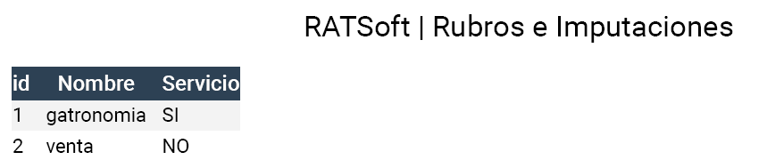

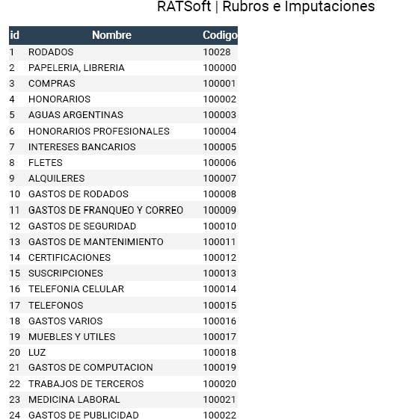

*Tabla de Empresas de Módulo Contable:*

Impresión de la tabla de Empresas correspondiente al Módulo Contable. En la misma de visualiza la tabla junto con la fecha de impresión de la misma y el número de página.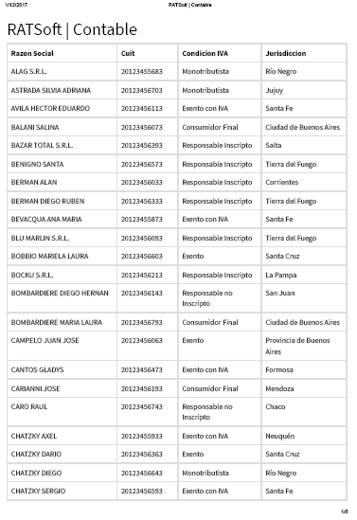

Impresión de la tabla de Empresas correspondiente al Módulo Contable en formato PDF. Se visualiza solo la primera hoja.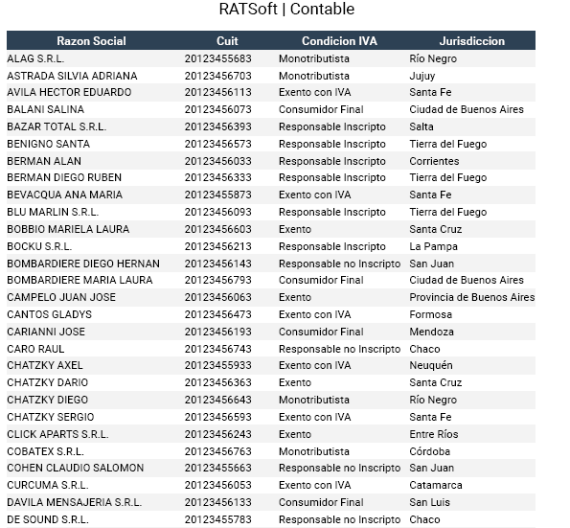

*Tabla de Jurisdicciones:*

Impresión en formato PDF de la tabla de Jurisdicciones, página 1.

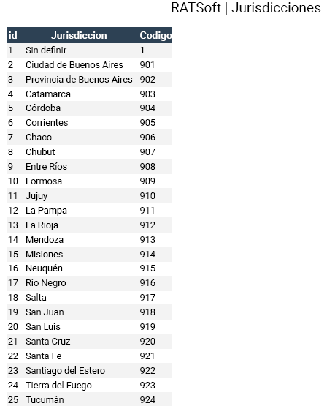

*Tabla de Ventas:*

Excel correspondiente al Módulo Contable - Ventas. En el mismo se observan todas las ventas realizadas por la Empresa. En esta imagen únicamente se visualiza la primera página.

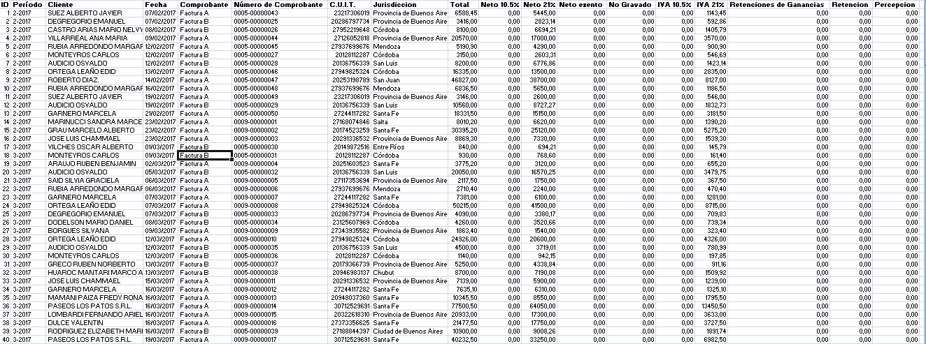

Ejemplo de Informe o Reporte de Ventas. En este caso se visualizan las Ventas realizadas únicamente al Cliente Cabrera Ana Mabel.



*Tabla de Compras:*

Excel correspondiente al Módulo Contable - Compras. En el mismo se observan todas las compras realizadas por la Empresa. Debido a la extensión del archivo se ha dividido en dos partes (en la planilla de Excel, la segunda parte es la continuación de la primera) para poder visualizarlo de la mejor manera.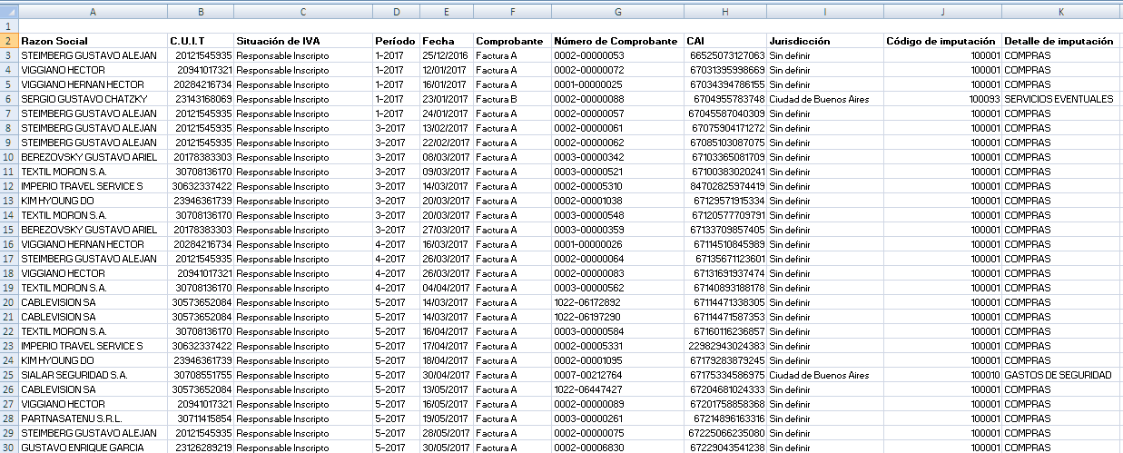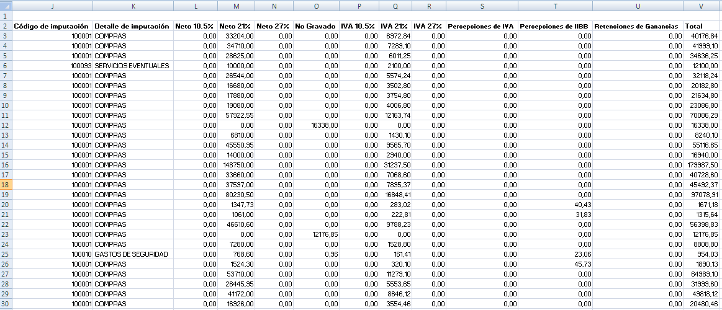

*Planilla de Informes:*

Planilla de Informes en formato Excel. En este caso se han filtrado las ventas, para visualizar únicamente las operaciones hechas en Jujuy.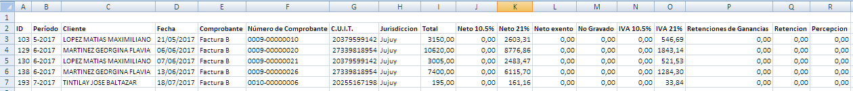

**8.7 Descripción detalla de nuevos procesos intervinientes:**

**8.7.1 Metodología Clásica: Informe escrito**

*Cursograma de Facturación:***Cliente:** Partiendo de un proceso no relevado, el Cliente confecciona la Planilla de Facturación que es entregada al Empleado.

**Empleado:** Recibe y controla la Planilla de Facturación, la cual continúa por un proceso no relevado. El Empleado confecciona la Planilla de Control, cuyo destino se desconoce, y elabora la Factura Original y una copia, las cuales son ingresadas al Sistema. Posteriormente envía el original y copia al Cliente.

**Cliente:** Recibe y controla las Facturas, se desconoce el destino de las mismas.

*Cursograma de Modificación de Datos:*

**Usuario**: Se desconoce el inicio del Proceso; el Usuario solicita el cambio de sus datos e informando de ello al Administrador.

**Administrador**: Recibe y actualiza los datos, si los mismos son incorrectos, solicita los datos nuevamente, caso contrario informa los cambios realizados y le informa al Usuario.

**Usuario**: Se desconoce el final del Proceso.

*Cursograma de Alta al Sistema:*

**RRHH:** El Departamento de Recursos Humanos confirma la contratación de un nuevo Empleado, luego confecciona el Legajo en original y copia, los cuales son entregados al Empleado.

**Empleado**: Recibe el Legajo original y la copia, en los cuales completa con sus datos. Se desconoce el destino del Legajo Original, mientras que la copia es firmada y se envía a RRHH.

**RRHH**: Recibe y controla el Legajo 2, el cual se archiva definitivamente. Luego informa al Administrador de la contratación

**Administrador**: Ingresa Datos, y procede a crear un nuevo Usuario. Informa la creación del Usuario al Empleado.

**Empleado**: Usuario Creado.



**8.8 Características del Lenguaje de Programación a utilizar y sus ventajas. Informe escrito. Codificación: avance en el desarrollo de Programas de Computación**

**HTML:**

HTML, que significa Lenguaje de Marcado para Hipertextos (HyperText Markup Language) es el elemento de construcción más básico de una página web y se usa para crear y representar visualmente una página web. Determina el contenido de la página web, pero no su funcionalidad.

HTML es el lenguaje con el que se define el contenido de las páginas web. Básicamente se trata de un conjunto de etiquetas que sirven para definir el texto y otros elementos que compondrán una página web, como imágenes, listas, vídeos, etc.

HTML usa "markup" o marcado para anotar textos, imágenes, y otros contenidos que se muestran en el Navegador Web. El lenguaje de marcado HTML incluye "elementos" especiales tales como <head>, <title>, <body>, <header>, <article>, <section>, <p>, <div>, <span>, <img>, y muchos otros más.

Las páginas HTML pueden ser visualizadas desde un navegador web en cualquier dispositivo ya sea desktop o Mobile.

**PHP:**

El lenguaje de programación PHP Hypertext Pre-processor, fue desarrollado puntualmente para diseñar páginas web dinámicas programando scripts del lado del servidor. El lenguaje PHP siempre va incrustado dentro del HTML y generalmente se le relaciona con el uso de servidores Linux.

Originalmente diseñado por el programador danés-canadiense Rasmus Lerdorf, en el año 1994 en base a la escritura de un grupo de CGI binarios escritos en el lenguaje C. En un comienzo, PHP sólo estaba compuesto por algunas macros que permitían trabajar más fácilmente en la creación de páginas web.

PHP se caracteriza por ser un lenguaje gratuito y multiplataforma. Además de su posibilidad de acceso a muchos tipos de bases de datos, también es importante destacar su capacidad de crear páginas dinámicas, así como la posibilidad de separar el diseño del contenido de una web.

PHP es la solución para la construcción de webs con independencia de la Base de Datos y del servidor Web, válido para cualquier plataforma.

El objetivo final es conseguir la integración de las paginas HTML con aplicaciones que corran en el servidor como procesos integrados en el mismo, y no como un proceso separado, como ocurría con los CGIs (Common Gateway Interface).

El lenguaje PHP presenta cuatro grandes características:

1. Velocidad: PHP no solo es rápido al ser ejecutado sino que no genera retrasos en la máquina, por esto no requiere grandes recursos del sistema. PHP se integra muy bien junto a otras aplicaciones, especialmente bajo ambientes Unix.
2. Estabilidad: PHP utiliza su propio sistema de administración de recursos y posee de un sofisticado método de manejo de variables, conformando un sistema robusto y estable.
3. Seguridad: PHP maneja distintos niveles de seguridad, estos pueden ser configurados desde el archivo .ini
4. Simplicidad: Usuarios con experiencia en C y C++ podrán utilizar PHP rápidamente. Además PHP dispone de una amplia gama de librerías, y permite la posibilidad de agregarle extensiones. Esto le permite su aplicación en múltiples áreas, tales como encriptado, gráficos, XML y otras.

Otras ventajas adicionales de PHP son:

* Corre en (casi) cualquier plataforma utilizando el mismo código fuente.
* Es completamente expandible y modificable. Está compuesto de un sistema principal, un conjunto de módulos y una variedad de extensiones de código.
* Muchas interfaces distintas para cada tipo de servidor. PHP actualmente se puede ejecutar bajo Apache, IIS, AOLServer, Roxen y THTTPD. Otra alternativa es configurarlo como módulo CGI.
* Permite la interacción con gran cantidad de motores de bases de datos tales como MySQL, MS SQL, Oracle, Informix, PostgreSQL.
* Es un lenguaje Open Source, es decir, de código abierto, esto significa que no depende de ninguna compañía comercial y que no requiere de licencias.

**CSS:**

CSS (Cascading Style Sheets u Hojas de Estilo en Cascada) es un lenguaje utilizado en la presentación de documentos HTML. Un documento HTML viene siendo coloquialmente una página web. Podemos decir que el lenguaje CSS sirve para organizar la presentación y aspecto de una página web.

Este lenguaje es principalmente utilizado por parte de los navegadores web de internet y por los programadores web informáticos para elegir multitud de opciones de presentación como colores, tipos y tamaños de letra, etc.

Algunas ventajas de utilizar CSS son:

* Separación del contenido y la presentación:  
  CSS facilita la publicación de contenido en múltiples formatos de presentación basado en parámetros nominales. Estos incluyen preferencias explícitas del usuario, diferentes navegadores web, el tipo de dispositivo usado para ver el contenido (una PC o un Smartphone), la localización geográfica u otras variables.
* Consistencia del sitio:  
  Cuando CSS es usado efectivamente, en términos de herencia y "Cascading", una hoja de estilos global puede ser usada para aplicar estilos a todo un sitio. Si más adelante estos estilos deben de ser cambiados, los cambios pueden ser hechos solo con cambiar las reglas en la hoja de estilos global. Antes de CSS, esto era mucho más difícil, caro y más tardado.
* Ancho de banda:  
  Una hoja de estilos interna o externa, especifica el estilo para un conjunto de elementos HTML seleccionados por clase, tipo, o herencia. Esto es más eficiente que repetir información para cada ocurrencia del elemento. Una hoja de estilos externa usualmente es guardada en la caché del navegador, y puede ser usada en múltiples páginas sin ser cargada de nuevo, reduciendo la transferencia de datos a través de la red.
* Formateo de página:  
  Con un cambio simple en una sola línea, puede cambiarse la hoja de estilos para la misma página. Esto trae ventajas para la accesibilidad, además de que posibilita adaptar el sitio a diferentes dispositivos.
* Accesibilidad:  
  Sin CSS, los diseñadores web típicamente diseñaban sus páginas con elementos como tablas que dificultaban la accesibilidad para otros usuarios, y que iban en perjuicio de ciertos usos de los documentos, por parte de navegadores orientados a personas con algunas limitaciones sensoriales.

**Symfony:**

Symfony es un framework PHP que facilita el desarrollo de las aplicaciones web. Symfony se encarga de todos los aspectos de las aplicaciones web, dejando que el programador se dedique a aportar valor desarrollando las características únicas de cada proyecto.

Además aumenta exponencialmente la productividad y ayuda a mejorar la calidad de las aplicaciones web aplicando todas las buenas prácticas y patrones de diseño que se han definido para la web.

Symfony es además el framework más versado del mundo, ya que cuenta con miles de páginas de documentación distribuidas en varios libros gratuitos y decenas de tutoriales.

**Bootstrap:**

Bootstrap es un framework desarrollado y liberado por Twitter que tiene como objetivo facilitar el diseño web. Permite crear de forma sencilla webs de diseño adaptable, es decir, que se ajusten a cualquier dispositivo y tamaño de pantalla y siempre se vean igual de bien. Es Open Source o código abierto, por lo que lo podemos usar de forma gratuita y sin restricciones.

Bootstrap proporciona un conjunto de hojas de estilo que proveen definiciones básicas de estilo para todos los componentes de HTML. Esto otorga una uniformidad al navegador y al sistema de anchura, da una apariencia moderna para el formateo de los elementos de texto, tablas y formularios.

Una de las ventajas más importantes que tiene Bootstrap, es que permite simplificar el proceso de maquetación, sirviéndonos de guía para aplicar las buenas prácticas y los diferentes estándares.

**8.9 Diccionario de datos o Manuales de Procedimiento**

***Tipos de datos numéricos***

Listado de cada uno de los **tipos de dato numéricos en MySQL**, su ocupación en disco y valores.

* **INT (INTEGER)**: Ocupación de 4 bytes con valores entre -2147483648 y 2147483647 o entre 0 y 4294967295.
* **SMALLINT**: Ocupación de 2 bytes con valores entre -32768 y 32767 o entre 0 y 65535.
* **TINYINT**: Ocupación de 1 bytes con valores entre -128 y 127 o entre 0 y 255.
* **MEDIUMINT**: Ocupación de 3 bytes con valores entre -8388608 y 8388607 o entre 0 y 16777215.
* **BIGINT**: Ocupación de 8 bytes con valores entre -8388608 y 8388607 o entre 0 y 16777215.
* **DECIMAL (NUMERIC)**: Almacena los números de coma flotante como cadenas o string.
* **FLOAT (m, d)**: Almacena números de **coma flotante**, donde ‘m’ es el número de dígitos de la parte entera y ‘d’ el número de decimales.
* **DOUBLE (REAL)**: Almacena número de coma flotante con precisión doble. Igual que FLOAT, la diferencia es el rango de valores posibles.
* **BIT (BOOL, BOOLEAN)**: Número entero con valor 0 o 1.

***Tipos de datos con formato fecha***

Listado de cada uno de los **tipos de dato con formato fecha en MySQL**, su ocupación en disco y valores.

* **DATE**: Válido para almacenar una fecha con año, mes y día, su rango oscila entre  ‘1000-01-01′ y ‘9999-12-31′.
* **DATETIME**: Almacena una fecha (año-mes-día) y una hora (horas-minutos-segundos), su rango oscila entre  ‘1000-01-01 00:00:00′ y ‘9999-12-31 23:59:59′.
* **TIME**: Válido para almacenar una hora (horas-minutos-segundos). Su rango de horas oscila entre -838-59-59 y 838-59-59. El formato almacenado es ‘HH:MM:SS’.
* **TIMESTAMP**: Almacena una fecha y hora UTC. El rango de valores oscila entre ‘1970-01-01 00:00:01′ y ‘2038-01-19 03:14:07′.
* **YEAR**: Almacena un año dado con 2 o 4 dígitos de longitud, por defecto son 4. El rango de valores oscila entre 1901 y 2155 con 4 dígitos. Mientras que con 2 dígitos el rango es desde 1970 a 2069  (70-69).

***Diferentes tipos de dato con formato string***

Listado de cada uno de los **tipos de dato con formato string en MySQL**, su ocupación en disco y valores.

* **CHAR**: Ocupación fija cuya longitud comprende de 1 a 255 caracteres.
* **VARCHAR**: Ocupación variable cuya longitud comprende de 1 a 255 caracteres.
* **TINYBLOB**: Una longitud máxima de 255 caracteres. Válido para objetos binarios como son un fichero de texto, imágenes, ficheros de audio o vídeo. No distingue entre minúsculas y mayúsculas.
* **BLOB**: Una longitud máxima de 65.535 caracteres. Válido para objetos binarios como son un fichero de texto, imágenes, ficheros de audio o vídeo. No distingue entre minúsculas y mayúsculas.
* **MEDIUMBLOB**: Una longitud máxima de 16.777.215 caracteres. Válido para objetos binarios como son un fichero de texto, imágenes, ficheros de audio o vídeo. No distingue entre minúsculas y mayúsculas.
* **LONGBLOB**: Una longitud máxima de 4.294.967.298 caracteres. Válido para objetos binarios como son un fichero de texto, imágenes, ficheros de audio o vídeo. No distingue entre minúsculas y mayúsculas.
* **SET**: Almacena 0, uno o varios valores una lista con un máximo de 64 posibles valores.
* **ENUM**: Igual que **SET** pero solo puede almacenar un valor.
* **TINYTEXT**: Una longitud máxima de 255 caracteres. Sirve para almacenar texto plano sin formato. Distingue entre minúsculas y mayúsculas.
* **TEXT**: Una longitud máxima de 65.535 caracteres. Sirve para almacenar texto plano sin formato. Distingue entre minúsculas y mayúsculas.
* **MEDIUMTEXT**: Una longitud máxima de 16.777.215 caracteres. Sirve para almacenar texto plano sin formato. Distingue entre minúsculas y mayúsculas.
* **LONGTEXT**: Una longitud máxima de 4.294.967.298 caracteres. Sirve para almacenar texto plano sin formato. Distingue entre minúsculas y mayúsculas.

*IMPLEMENTACIÓN*

**9 Implementación**

**9.1 Planeamiento: Informe correspondiente acerca del método a emplear para la puesta en marcha del Sistema**

El Sistema desarrollado para el Estudio Yansenson y Asociados se ha constituido como un Sistema relativamente grande, teniendo en cuenta el volumen de datos manejados de forma conjunta, pero que a su vez resulta intrincado por el grado de complejidad en la arquitectura de la Base de Datos y la cantidad datos intervinientes para realizar distintas tareas.

Para la Implementación, hemos optado por la puesta en marcha de forma Paralela y Total. De esta manera, el proceso de adaptación para los usuarios resultará más ameno y sencillo, pues durante un tiempo breve convivirán ambos Sistemas, período en que se realizará el proceso migratorio de la Base de Datos completa. La transición de un Sistema a otro será armónica, veloz, y con menos complicaciones que si implementásemos el Sistema de forma directa, produciendo un cambio rotundo para los usuarios.

Para poder llevar a cabo una satisfactoria transición entre el Sistema actual y el desarrollado - como fue anteriormente mencionado- lo más conveniente será implementar el Sistema en forma Total, en lugar de hacerlo por fases o partes. El objetivo de ello, es lograr un acostumbramiento rápido por parte de los usuarios al nuevo software. Para ello se realizaran diversas capacitaciones a cargo de nuestro personal, con el objetivo de agilizar el proceso de transición y lograr una rápida adaptabilidad.

Será necesaria la instalación de los siguientes programas en el Servidor principal:

* Php 5.2 o 5.3
* Apache 2.4.26 o superior
* MySql 5.6
* Composer
* Git Client
* Windows Server 2012 R2 o superior

En las computadoras utilizadas en los puestos de trabajo no será requisito instalar ningún programa adicional, ya que el Sistema desarrollado podrá ser accedido mediante cualquier navegador web.

**9.2 Posibilidades de comercialización del Sistema diseñado**

El Sistema desarrollado para el Estudio Yansenson y Asociados, será efectivamente aplicado y utilizado por la firma. El mismo tendrá un proceso de puesta a punto, realizando las migraciones correspondientes, así como la capacitación necesaria por parte de nuestro personal. En este caso el Sistema no tendrá un valor de venta pero si contará con un abono por el soporte mensual.   
El Sistema responde a las pautas, necesidades y requerimientos planteados por el personal de la Institución.

Debido al trabajo realizado, el resultado final, funcionamiento del Sistema, y las primeras respuestas de conformidad por parte del personal del Estudio, consideramos la posibilidad de ofrecer el software confeccionado a otras organizaciones con necesidades similares, adaptándolo a distintos requerimientos que puedan surgir oportunamente.

Respecto a la comercialización a futuro, y teniendo en cuenta el contexto económico que atraviesa el país actualmente, hemos considerado distintas opciones para la comercialización.

A continuación detallaremos las diferentes alternativas planteadas para la comercialización efectiva del Sistema:

Como primera opción planteamos la venta del Programa completo, enlatado con Código Fuente, a un monto similar al expuesto en el presupuesto anteriormente detallado. El Soporte del mismo no se encuentra incluido en esta modalidad, quedando a opción del Cliente, el incluir o no este servicio. En dicho caso el proceso de migración de los datos como la capacitación del personal, se encuentran incluidos en el valor de venta.

La segunda posibilidad consta en otorgar el Programa de forma gratuita. Se realizarán las capacitaciones necesarias para la puesta en marcha, las cuales tendrán un costo acorde a la cantidad de horas requeridas, personal involucrado y otros parámetros analizados. Esta alternativa incluye la contratación de Soporte mensual, que tendrá como plazo mínimo un año de vinculación.

Como tercera medida, planteamos realizar la venta del Programa a un precio accesible, menor al planteado en el punto Nº1, ya que el Código Fuente no estará incluido. Ofrecemos también un Contrato de Soporte por un plazo mínimo de dos años, con la posibilidad de renovarse por un período mayor.

Finalmente, proponemos efectuar la venta del Sistema por Módulos. Esta posibilidad se basa en la independencia que posee un Módulo respecto de los otros. Esta venta tendrá un precio menor, debido a que únicamente se vende una proporción del Sistema. En esta situación el Contrato de Soporte queda a elección del Cliente.

*CODIFICACIÓN*